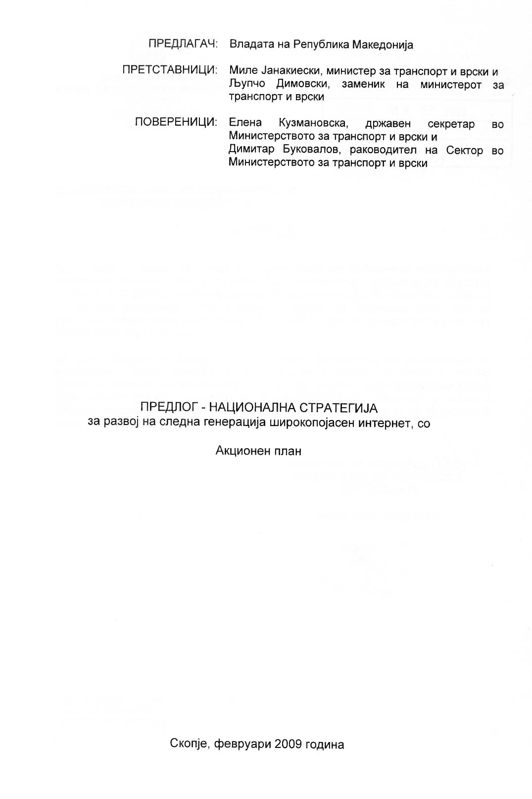

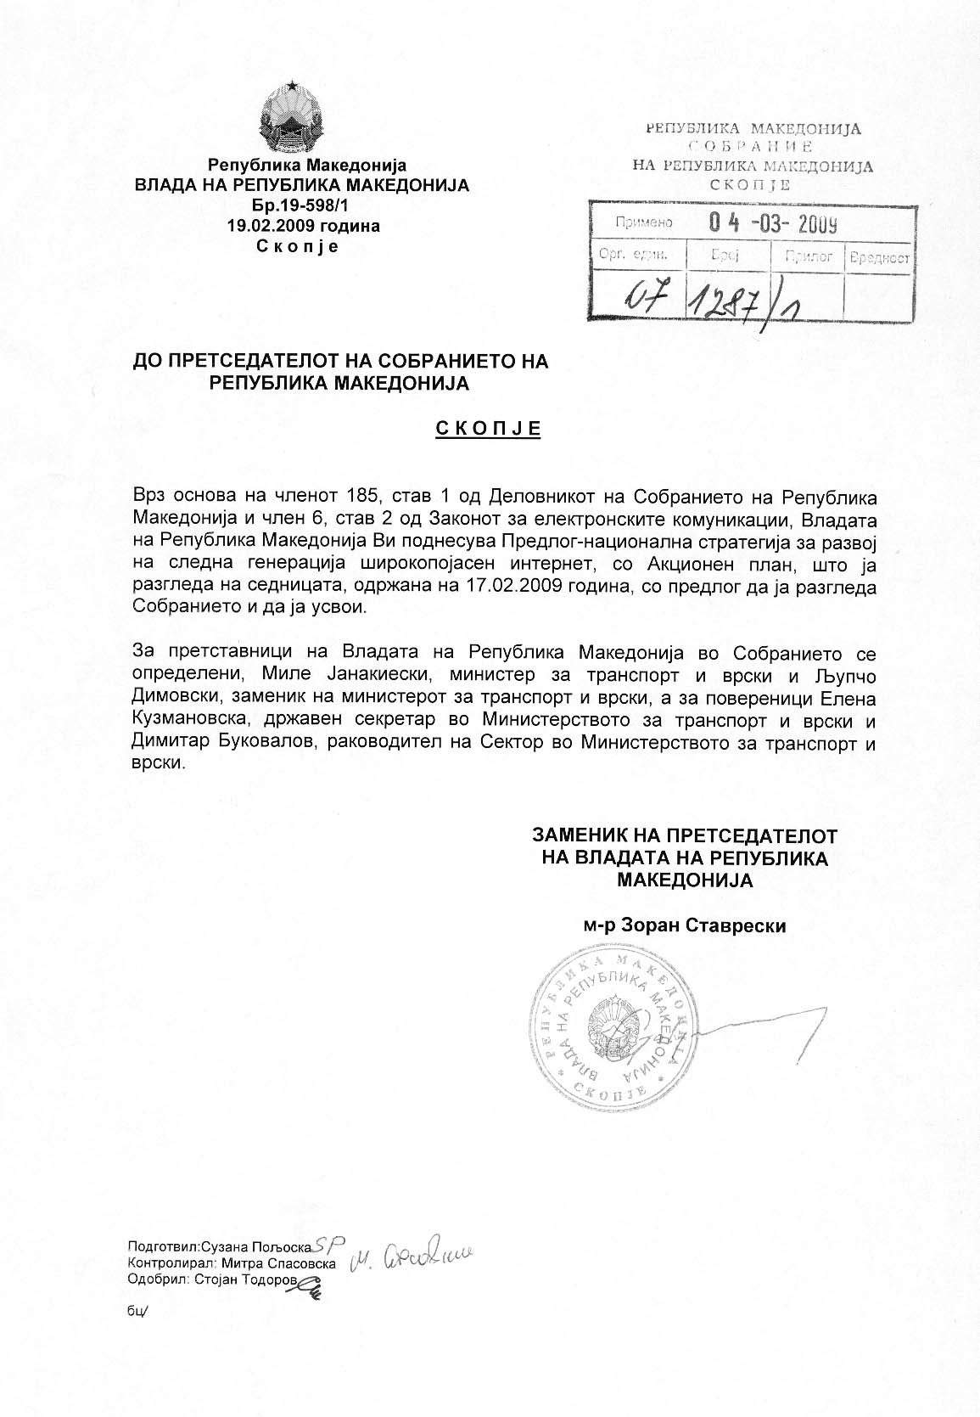

Содржина:

1. Контекст 3
2. Следна генерација на широкопојасен интернет 6
2.1. Архитектури на следна генерација на пристапни електронски комуникациски мрежи 9
2.1.1. FTTH 10
2.2. Легислативна рамка и економска скала на инвестиции за развој на НГА 13
2.3. Економска скала на инвестиции 14
2.4. Регулација 16
2.4.1. За сите видови на следната генерација на пристапни мрежи: 16
2.4.1.1 Обврски за обезбедување на пристап до физичка инфраструктура 16
2.4.1.2. Обезбедување услови за транспарентност 16
2.4.1.3. Политики/регулација на цени 17
2.4.1.4. Обезбедување на принципот на недискриминација 17
2.4.2. Оптика до дома (Fiber To The Home – FTTH) 17
2.4.2.1. Обезбедување заедничко користење на внатрешното каблирање во зградата 17
2.4.3. Оптика до јазол (Fiber To The Node – FTTN) 18
2.4.3.1. Миграциска патека 18
2.4.3.2. Разврзување на локална подјамка 18
2.4.4. Големопродажба на пристап до широкопојасен интернет 18
2.4.5. Договор за ниво на квалитет за испорачана услуга (SLA) 19
2.5. Следна генерација кабелски мрежи 19
2.5.1. Реконфигурирање на пристапната мрежа 20
2.7. Безжичен широкопојасен интернет 20
2.7. Мерки 21
3. Формирање на единствен национален електронски регистар (надземен и подземен) за електронски комуникации 22
4. Воспоставување едноставни, транспарентни меѓусебно конзистентни административни правила и процедури 23
5. Развој на широкопојасен интернет во општините 23
5.1. Обезбедување околина за развој на следна генерација електронски комуникациски мрежи 23
5.2. Јавно-приватно партнерство за инвестирање во електронски комуникациски мрежи 24
5.3. Групирање на побарувачка 25
5.4. Потреба за развој на локализирани содржини и услуги 25
5. 5. Развој на широкопојасен интернет во рурални и оддалечени подрачја и во неразвиени области 26
6. Иницијативи насочени за користење јавни услуги (е-влада, е-здравство и е-учење) 27
7. Иницијативи за поврзување на малите и средните претпријатија 28
8. Заклучок 29

1. Контекст
Брзиот развој и масовното прифаќање и користење на интернет-технологијата доведе до коренити промени во многу индустрии, вклучувајќи ги телекомуникациите, електронските медиуми, музичката, забавната индустрија, електронската трговија, финансиските услуги итн.
Како резултат на брзиот развој на широкопојасниот интернет (бродбенд), историски поделените активности во процесирањето, архивирањето, дистрибуцијата, емитувањето и приемот на информациите во вид на текст, слика, говор, аудио и мултимедијален формат, сè повеќе се намалуваат, односно конвергираат. Денес конвергенцијата се случува помеѓу телекомуникациските мрежи, електронските медиуми, содржините, услугите и дигиталните терминални уреди, додека интероперабилноста помеѓу платформите, терминалните уреди и услугите добива на исклучителна важност.
Извор: i2010 high level group/Ofcom
Широкопојасниот интернет обезбедува креирање и користење на нови богати медиумски содржини, апликации, нови иновативни услуги прилагодливи за различни платформи, достапни за секого независно од локацијата или времето и персонализирани според корисникот, според неговите приоритети или потреби. Широкопојасниот интернет овозможува реорганизација на процесите за производство и работа и кај деловниот сектор и кај администрацијата, односно за развојот на вмрежената економија и за транзицијата кон општества базирани на знаење.
Денес, околу 48% од домаќинствата во Европа користат широкопојасен интернет (со тенденција на брз годишен пораст), а некои земји од Европа се водечки во светот по пенетрација на широкопојасен интернет. Повеќе од половина европејци редовно користат интернет, а 80% од нив користат широкопојасен интернет.
Во Македонија во 2008 година кај домаќинствата се забележува значителен пораст во користењето на интернет, особено во користењето на широкопојасниот интернет. Во 2006 година само 1% од домаќинствата во Македонија користеле широкопојасен интернет, а веќе во 2007 година тој процент изнесува 7%. Огромен скок од 16% е забележан во 2008 година, кога 23% од вкупниот број домаќинства во Македонија користеле широкопојасен интернет. Процентот на домаќинства кои користат компјутер е во постојан пораст, а во 2008 година изнесува 46%.

Извор: Еуростат, ИКТ статистика и Државен завод за статистика на Република Македонија
Последните две години забележан е значителен скок во индивидуалниот пристап до широкопојасен интернет во Република Македонија со што државата значително се доближи до просекот на земјите-членки на Европската унија.
Извор: Еуростат, ИКТ статистика и Државен завод за статистика на Република Македонија
Во 2008 година постигнат е значителен напредок во користењето на широкопојасен интернет од страна на македонските компании со што Република Македонија го достигна просекот на земјите-членки на Европската унија.
Извор: Еуростат, ИКТ статистика и Државен завод за статистика на Република Македонија
Како резултат на постојаниот развој и користење на широкопојасниот интернет, во глобални рамки забележан е постојан процес во промената на политиките кај традиционалните телекомуникациски оператори, односно истите започнуваат со нивно ребрендирање, проширување на портфолиото на услуги, нудење пакети со услуги од различна природа (говор, интернет, телевизија итн.), со цел нивна трансформација од традиционални даватели на говорна телефонија во постојан извор на услуги, аудиовизуелни содржини, информации, интернет, забава и комуникации. Истото се случува и кај кабелските оператори - тие освен услугите за дистрибуција на телевизиски програми нудат и услуги на говорна телефонија и интернет. Трансформацијата кај операторите, реално условена од развојот и користењето на широкопојасниот интернет, е проследена со многу големи инвестиции од страна на операторите во нудење на нови услуги кои од друга страна побаруваат поставување на уште побрзи оптички мрежи.
Имајќи предвид дека во бруто домашниот производ (БДП) во земјите-членки на ЕУ, секторот телекомуникации учествува со 2-3% (во Република Македонија е помеѓу 7-8%), очигледно е големото влијание што го има широкопојасниот интернет врз развојот на целокупната економија на државата. Од тие причини треба да се посвети сериозно внимание на политиките за развој на широкопојасниот интернет.
Влијание на електронските комуникации врз БДП (во процентни поени)
Извор: Европска Комисија

2. Следна генерација на широкопојасен интернет

Денес се наоѓаме на крстопат во развојот на комуникациските технологии. Новите и идни апликации и услуги базирани на користењето на широкопојасен интернет бараат и ќе бараат сè поголеми брзини.

Следната генерација на широкопојасен интернет се дефинира врз основа на голем број параметри што можат да се понудат преку следната генерација електронски комуникациски мрежи, како што се: значително поголема брзина и безбедност при пренос, конзистентност на брзините, намалени стапки на грешки на апликации во реално време (видео-стриминг и видео-комуникација), итн.

Според постојните информации и предвидувања на CISCO, на средината на 2008 година, видеото сочинувало околу 25% од вкупниот интернет сообраќај, не земајќи го притоа предвид видеото што се разменува преку П2П (Peer to Peer). Растот на интернет-видеото е следен: 12% во 2006, 22% во 2007 и на крајот од оваа година се очекува да достигне 32%. Се предвидува дека во 2012 50% од вкупниот интернет-сообраќај ќе отпаѓа на интернет-видеото.

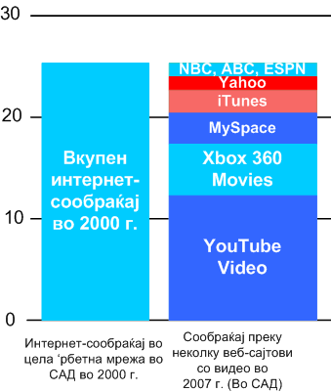
Извор: Cisco

Како што може да се забележи од претходната слика, целокупниот интернет сообраќај во 2007 година што се поминувал низ рбетните мрежи во САД, денес отпаѓа само на неколку интернет сервис. Предвидувања за зголемување на интернет сообраќајот по одредени сервиси, се прикажани на следната слика:
Извор: Cisco

Се предвидува дека мобилниот интернет сообраќај до 2012 г., секоја година двојно ќе се зголемува. Лаптопите кои користат мобилен широкопојасен интернет прават големи зголемувања во мобилниот сообраќај. Во некои делови од светот, мобилниот широкопојасен интернет станува замена и за фиксниот.

Неминовна е потребата од дизајнирање, развој и поставување на брзи електронски комуникациски мрежи со доволен капацитет да им одговори на предизвиците кои ги носи новата дигитална вмрежена економија, односно информатичкото општество.

Годините што следат ќе бидат клучни за мигрирањето кон таквите електронски комуникациски мрежи ставајќи притоа акцент на спречување на можноста од создавање на тесното грло во пристапната инфраструктура преку развој на т.н. следна генерација на електронски комуникациски пристапни мрежи со голем капацитет (Next Generation Acces Network- НГА).

Зависноста на услугите (идни и сегашни) од брзината за пренос е прикажана на следната слика:

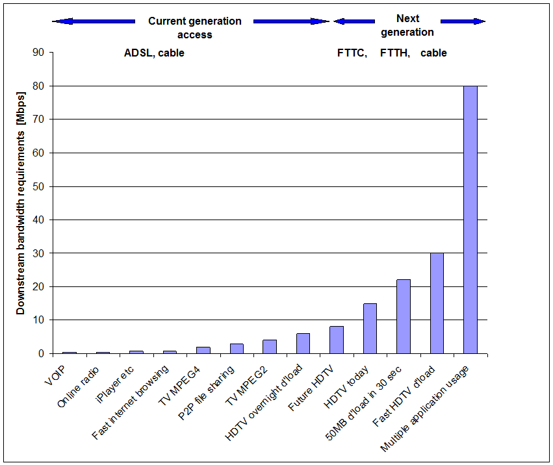
Извор: Ofcom

Може да се забележи дека потребата од создавање на поволна околина за воведување на следна генерација на широкопојасен интернет, односно следна генерација на електронски комуникациски мрежи станува основен приоритет за економскиот развој на државата.

На следната слика може да се види процентот што го има оптиката од вкупната пенетрација на широкопојасен интернет.

Извор: Plum Consulting 2008 (OECD)
Како што може да се забележи во Јужна Кореа и Јапонија скоро 50% од пенетрацијата на користењето на широкопојасниот интернет отпаѓа на поврзување на краен корисник со оптичко влакно.
Создавањето на поволна околина за развој на оптички мрежи зависи од многу фактори специфични за секоја земја пооделно. Според истражувањата спроведени од страна на Европската унија, во светот главно до сега има четири стратешки пристапи за воведување на НГН и НГА.

Модел | Карактеристики | Коментари
Далечен Исток | Главно владина помош, или директни субвенции, даночни олеснувања или градење инфраструктура.  Има висока густина на населението | Големи трошоци за владата.  Тешко за имплементирање согласно правилата за Државна помош
Нордиски модел | Мрежи на општините со отворен пристап, во некои случаи се финансирани преку Јавно Приватно Партнерство | Јавното финансирање е во најголем случај мало, а најчесто улогата на општините може да биде само за раководење на процесот. Домаќинствата, најчесто, треба да се обврзат дека ќе ја користат оптиката што е тешко за менаџирање.
САД | Нема регулација, им се гарантира на инкамбент операторите дека вредноста на нивната инвестиција нема да биде компромитирана од обврската да им дадат пристап на конкурентите. | Сличен обид имаше во Германија но истиот беше спречен од страна на Европската комисија.
Француски модел | Двигател на поставувањето на оптика е конкуренцијата и иновативноста на новите оператори, а регулаторот решава спорови (пр. каблирање во објекти).  Воведувањето најпрво се обезбедува кај густо населените области. | Добар пример како конкуренцијата, јасните правила и ниските цени на градежните зафати помагаат во развојот на НГН и НГА.

Во земјите на Европската Унија последните неколку години се води голема дебата околу прашањето поврзано со пристапот во креирањето на поволна околина за развој и транзиција кон следната генерација на широкопојасен интернет и од тие причини веќе се изготвени голем број анализи, принципи, стандарди препораки и др.

Развојот и транзицијата кон следната генерација на широкопојасен интернет е императив кој Република Македонија треба целосно да го подржи. Доцнењето во започнување на еден ваков процес реално ќе создаде услови за зголемување на дигиталниот јаз не само внатре во државата, туку и во однос на развиените земји.

Земајќи ја предвид особеноста на следната генерација на широкопојасен интернет како основа за развој на вмрежена дигитална економија, како и тргнувајќи од националната определба на Република Македонија за вклучување во големото европско семејство, националните стратешки определби и законски рамки во однос на ова прашање треба да бидат усогласени со европските.

Политиките кои треба да обезбедат развој на следна генерација на НГН и НГА, односно на следна генерација широкопојасен интернет треба да содржат голем спектар на иницијативи и на пазарот на понуда (supply-side) (развој на инфраструктура) и на пазарот на побарувачка (demand-side) (зголемена употреба). Во областа на понудата треба се анализира можноста за развој на инфраструктурата во неразвиените области со користење на можна државна помош каде што пазарот не е атрактивен за комерцијално инвестирање, додека во областа на побарувачката акцент треба да се стави на развојот на услугите од јавната администрација.

2.1. Архитектури на следна генерација на пристапни електронски комуникациски мрежи

Следна генерација на пристапни електронски комуникациски мрежи се мрежи кои го поврзуваат крајниот корисник со главната мрежа (core network). Тие ги опфаќаат значително надградените постојни локални пристапни инфраструктури и/или нови оптички инфраструктури. Следната генерација на пристапни електронски комуникациски мрежи овозможуваат обезбедување голем спектар нови услуги на широкопојасен интернет со брзини на пренос значително поголеми од денешните.

Поставувањето и транзицијата кон НГА мрежите не е можно да се оствари одеднаш на целата територијата на државата туку тоа ќе биде постепен процес, а со цел да се стигне до крајните корисници ќе се користат повеќе различни технологии во зависност од специфичните локални карактеристики:
- должина на локални јамки и локални подјамки;
- густина и распространетост на корисници;
- постоење на куќи и згради;
- квалитет и топологија на постојната мрежна архитектура, особено број на улични кабинети по главен разделник и расположлив капацитет на канали и др.

На следната слика прикажана е зависноста на брзината на пренос од должината на локалната јамка до крајниот корисник, т.е. со намалувањето на должината на локалната јамка се зголемува брзината на пренос.

Извор: OVUM

Вкупните трошоци за поставување и транзиција кон НГА мрежите можат главно да се поделат на неколку категории:
- трошоци за канали (градежни зафати) – најзначаен фактор;
- поставување оптички кабли;
- внатрешно каблирање во згради;
- трошоци за опрема по јазол.

Сегашните очекувања се дека во иднина најмногу ќе се бараат и користат услугите кои ќе се нудат преку оптички мрежи и од таа причина се смета дека при поставувањето и транзицијата кон НГА мрежите главниот фокус ќе биде ставен на надградбата на постојните фиксни жичани мрежи (бакарни и кабелски) и на поставувањето нови оптички мрежи. Сепак, треба да се има предвид важноста и на безжичните технологиите вклучувајќи ги тука мрежите што се дизајнирани за мобилен широкопојасен интернет.

Горе изнесените параметри се основни во дефинирањето на стратешкиот пристап на државата кон поставувањето и транзицијата кон НГА мрежите.

Во зависност од тоа колку блиску е поставена оптиката до крајниот корисник, главно се разликуваат две форми на НГА: Оптика до дома (Fibre to the Home FTTH), во која спаѓаат „оптика до зграда“ (Fibre to the Building – FTTB) каде што оптиката е инсталирана во точката на концентрација во близина на зградата или во самата зграда (најчесто, подрумски простории) и „оптика до кабинет или до јазол“ (Fibre to the Cabinet or to the Node FTTN).

2.1.1. FTTH
Кај FTTH инфраструктурата, оптиката се поставува сè до просториите на крајниот корисник. Тоа со сегашната технологија дозволува брзини за симнување од 70 Mbits/s (downstream) или поголеми и, долгорочно гледано, скоро неограничен опсег (имајќи го предвид технолошкиот напредок во оптичката опрема). Оваа инфраструктура нуди голем број конфигурации, вклучувајќи симетричен широкопојасен интернет и гарантиран голем опсег.

Од технолошки аспект, постојат два начини за реализација на ваков тип инфраструктура: оптика точка-до-точка (point-to-point P2P) со оптички кабел за секој краен корисник, и оптика точка-до-повеќе-точки (point-to-multipoint - PON) каде што неколку крајни корисници делат ист оптички кабел.
Во случајот поврзување со оптичко влакно од точка до точка (point-to-point P2P) на секој краен корисник му е доделено оптичко влакно и крајниот корисник има пристап до целосен двонасочен опсег до оптичката дистрибутивна рамка (ODF), односно до оптичкиот линиски терминал (OLT). Должината на оптичкото влакно може да биде до 80 км и долгорочно оваа архитектура се смета за најфлексибилна.
Случај: оптика точка-до-точка (point-to-point P2P)
Извор: European Regulators Group
Во случај на поврзување со оптика по принципот точка-до-многу-точки (Point-to-multipoint), едно оптичко влакно (fibre feeder) го поврзува оптичкиот линиски терминал (OLT) со пасивни оптички разделници (passive PON splitter),кои можат да бидат под земја или во мал уличен кабинет, а потоа од оптичките разделници секој краен корисник се поврзува со посебни оптички влакна. Моментално, капацитетот на ваквото поврзување е 64 крајни корисници на едно оптичко влакно на далечина до 20 км.

Случај: точка-до-повеќе-точки (point-to-multipoint - PON)
Извор: European Regulators Group

Предноста на поставувањето оптика точка-до-точка е тоа што дозволува виртуелно неограничен опсег за секој краен корисник, додека PON моментално дозволува 100 Mbits/s да се делат меѓу крајните корисници (се претпоставува дека ќе достигне до 2 Gbits/s во иднина со новите технологии- Wavelength Division Multiplexing).

Цената за поставување на FTTH, односно за поставување на P2P или PON зависи од многу фактори а на следната слика се прикажани цените за поставување на оптиката во Велика Британија:
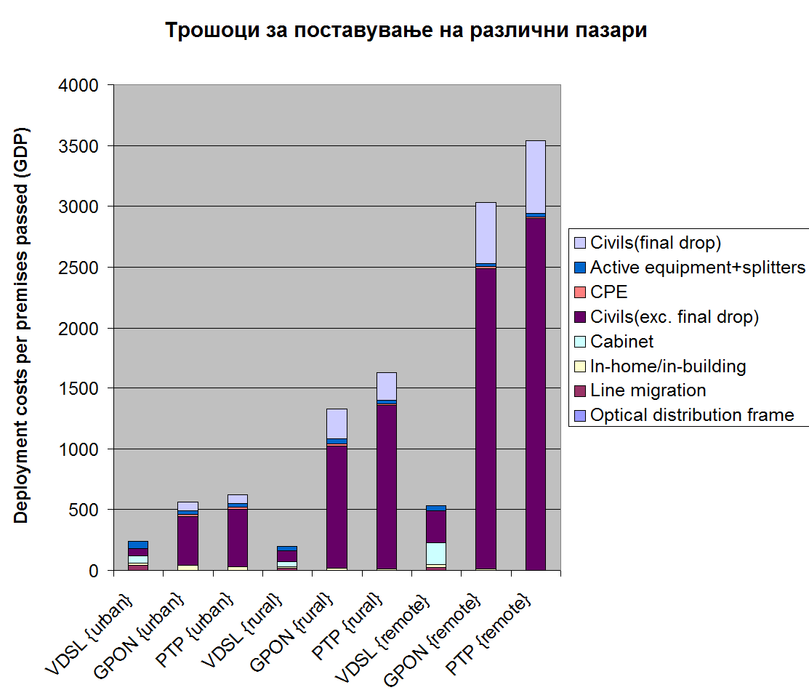
Извор: Analysis Mason

Во случајот на FTTB, оптиката е поставена до подрумските простории на домот/зградата.

Случај: Оптика до зграда (fiber to the building-FTTB)

ONU – Оптички мрежен уред
SC- Уличен кабинет
Извор: European Regulators Group

Гледано од технички аспект, оптиката до зграда треба да се смета за хибридно решение (оптика до зградата и бакар до краен корисник), што значи дека при FTTB сценариото сè уште ќе се користи DSL технологијата и постојното бакарно каблирање во зградата до краен корисник.
2.1.2. FTTN
Во случајот на FTTN, оптиката е поставена до уличниот кабинет. Од уличниот кабинет до просториите на крајниот корисник се користи постојната бакарна инфраструктура. Во делот на бакарот се користи DSL технологија. FTTN технологијата нуди брзини за симнување (downstream) од најчесто 20 Mbit/s (теоретскиот максимум е 100 Mbits/s) и до 5 Mbit/s во другата насока (upstream) по корисник во зависност од должината и квалитетот на бакарните подјамки (copper subloops).
Случај: Оптика до уличен кабинет (Fiber to the cabinet-FTTC)
SC- Уличен кабинет
MDF/ODF – Главен разделник за бакарни парици/оптика
DSLAM – DSL пристапен мултиплексер
Извор: European Regulators Group

Бидејќи оптиката го заменува бакарот, се променува постојната архитектура на бакарните пристапни мрежи (бакарните јамки од просториите на крајниот корисник до главниот разделник (MDF) на операторот).

Во случајот на обезбедување на DSL (digital subscriber line) базиран на MDF, операторот ја поставува пристапната опрема за DSL (DSL пристапен мултиплексер- DSLAM) на главниот разделник (MDF ), додека кај FTTN, операторот прво го заменува бакарот меѓу главниот разделник и уличниот кабинет со оптика (fibre backhaul), a потоа поставува DSLAM во уличниот кабинет за да обезбеди брз широкопојасен интернет за крајниот корисник. Во суштина, традиционалната бакарна локална јамка ќе биде скратена, а функционалноста на главниот разделник ќе премине во уличниот кабинет.
Бројот на крајни корисници кои се поврзани на уличните кабинети е значително помал од бројот на корисници поврзани на главниот разделник, што значи дека ќе биде потребен поголем пазарен удел за да се поддржи бизнис-план за поставување оптичка мрежа до уличен кабинет.

На следната слика се прикажани технологиите кои се користат од страна на операторите во земјите-членки ЕУ.

Оператор | Технологија
BT (Велика Британија) | GPON
France Telecom (Франција) | GPON
KPN (Холандија) | E-P2P
Sonera (Финска) | GPON
Telecom Italia (Италија) | GPON
Telefonica (Шпанија) | GPON
Telecom Slovenije (Словенија) | E-P2P
Telenor (Норвешка) | GPON
Telia (Шведска) | GPON и E-P2P
Deutsche Telekom (Германија) | FTTN
Swisscom (Швајцарија) | FTTN
Belgacom (Белгија) | FTTN

Извор: Informa Telecoms & Media

2.2. Легислативна рамка и економска скала на инвестиции за развој на НГА

Инвестирањето во НГА инфраструктура преку која ќе можат да се обезбедуваат нови и иновативни услуги може да биде ризично поради високиот степен на несигурност на страната на побарувачката затоа што и инвеститорите (операторите) и регулаторот (Агенцијата за електронски комуникации) тешко ќе можат да го проценат нивното прифаќање или неприфаќање од страна на корисниците. Сигурноста на побарувачката за постојните услуги може, до извесен степен, да го компензира ризикот за инвестирање.

При транзицијата кон НГА постои извесен ризик од повторна монополизација, додека регулаторна конзистентност е клучна за максимизирање на придобивките и минимизирање на трошоците поврзани со транзитирање кон НГА мрежите, за намалување на трошоците од неизвесноста и за поттикнување на воведување на вистински пан-европски услуги.

Непостоењето на предвидлива и јасна регулаторна рамка за НГА, како и неизвесноста од ефикасното спроведување на идната ex-ante регулација значително влијае и врз бизнис плановите како на постојните оператори со значителна пазарна моќ така и на алтернативните оператори.

Неопходно е навреме да се донесе регулаторна рамка целосно усогласена со регулативата, стандардите и принципите кои постојат во земјите на Европската Унија. Затоа, насоките дадени во оваа стратегија се усогласени со предлозите на ЕУ за НГА. Регулаторната рамка за НГА треба да биде технолошки неутрална и да промовира отворен пристап, што значи технолошки неутрални обврски кои не фаворизираат или дискриминираат одредена технологија. Онаму каде што е економски и технолошки одржливо, регулаторната рамка за НГА треба да обезбеди рамнотежата меѓу конкуренција на ниво на услуги и на ниво на инфраструктура, притоа земајќи предвид постоењето на друг тип инфраструктура (пр. кабелска) и истата треба да се разгледува во контекст на динамичноста што ја предизвикува поставувањето на НГА.

Агенцијата за електронски комуникации треба да обезбеди одржливост на конкуренцијата како и понатамошни инвестиции имајќи ја предвид економската скала на инвестиции. Од таму, висок степен на институционален капацитет, предвидливост, јасност и конзистентност во работата на Агенцијата за електронски комуникации се клучни фактори за успешно инвестирање и мигрирање кон НГА.

Информациите за стратешките планови за поставување на НГА мрежи од страна на операторите се од огромна важност за целокупниот процес на транзиција, затоа, а со цел да се обезбеди ефикасна транзиција, Агенцијата за електронски комуникации треба да обезбеди планирањето и поставувањето на следната генерација мрежи да е јавно и транспарентно.
Имајќи предвид дека на трошоците за градба во некои земји отпаѓаат и до 80% од вкупните трошоци за поставување на НГА, треба да се обезбедат ефикасни мерки за заедничко користење на инфраструктурата по цени базирани на трошоци. Во таа насока, инвеститорите треба да користат одредени механизми (инкрементални инвестиции, намалување на трошоци, координирано поставување на мрежа) за да го намалат степенот на систематски ризик на кој ќе бидат изложени.
Искуството кои го имаат стекнато најразвиените земји во светот (Јапонија, Велика Британија, Финска, Јужна Кореја и др.), покажува дека воведување унифицирани правила/стандарди за внатрешно каблирање во зградите, дефинирањето на користењето на оптички воздушни водови и други средства, може многу да придонесе за зголемена пенетрација на оптиката до краен корисник.

2.3. Економска скала на инвестиции

Скалата на инвестиции во електронските комуникации претпоставува овозможување на инвестиции постепено (чекор по чекор) од страна на алтернативните оператори (претставено на сликата подолу). Затоа е дефиниран синџир на (комплементарни) производи за големопродажба на пристап, со цел алтернативните оператори, преку нудење свои услуги, постепено да стекнуваат корисничка база.

По создавањето на критична маса на корисници која ќе генерира доволни приходи, алтернативните оператори започнуваат со поставување на своја инфраструктура што овозможува нивно прогресивно приближување до крајните корисници и помала зависност од инфраструктурата што ја поседува постојниот оператор со значителна пазарна моќ.

Ова ќе овозможи миграција од еден производ (или точка) за пристап во друг, со што алтернативниот оператор се качува на следното скалило на инвестиции. На тој начин алтернативниот оператор прогресивно минува преку неколку фази на конкуренција - од првата фаза на конкуренција (на ниво на услуги) до највисокото скалило на конкуренција (на ниво на инфраструктура).

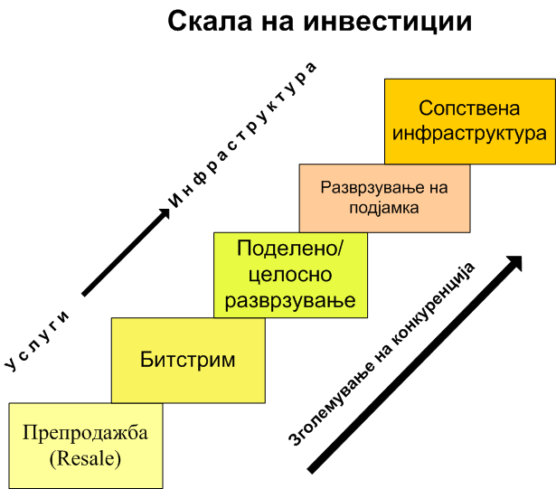
Извор : European Regulators Group

Постоење и ефикасна имплементација на соодветни регулаторни мерки за обезбедување на овие фази на конкуренција, на долг рок гарантира постоење на одржлива конкуренција.

Кај НГА инфраструктурите, регулаторот треба да промовира конкуренција на ниво на инфраструктура (онаму каде што е практично и економски изводливо), истата да го одржува, како и да стимулира инвестиции кон следно економско скалило. Во НГА околината, основната поставеност на скалата на инвестиции останува иста, но може да стане „пософистицирана“, односно истата да се промени во насока колку се поголеми инвестициите во сопствена инфраструктура, толку скалилото да е повисоко.
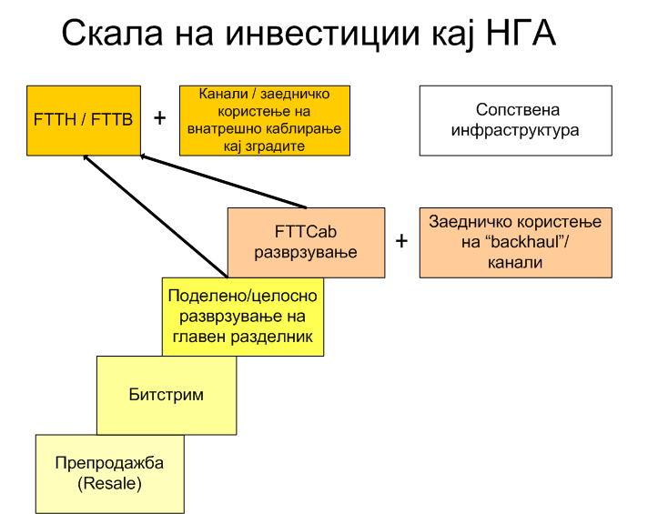
Извор : ЕРГ

Разврзувањето на локалната јамка се обезбедува во главниот разделник, а разврзувањето на локалната подјамка се обезбедува во уличниот кабинет.

Во случајот на FTTC сценарио, алтернативниот оператор има избор, односно може или да се качува нагоре на скалата на инвестиции преку инвестиции во поставување на оптика до уличниот кабинет (за да обезбеди пристап до локалните подјамки) или да остане на главниот разделник и да користи големопродажба на пристап до широкопојасен интернет (битстрим). Доколку се одлучи да пристапи до локалните подјамки во уличниот кабинет, тогаш дополнително ќе треба да се обезбеди можност за пристап во постојните канали помеѓу уличниот кабинет и просториите во кои се наоѓа главниот разделник (на операторот со значителна пазарна моќ), како и дополнителни услуги за пренос (backhaul service).

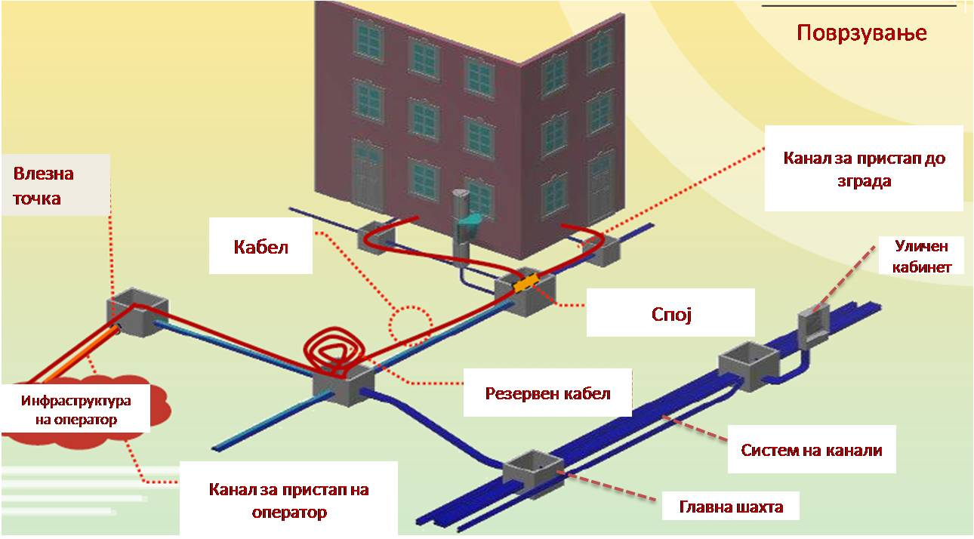
Извор: PT Communications

Доколку алтернативните оператори не се во можност да постават свои оптички мрежи до уличните кабинети, тогаш битстрим-пристапот на главниот разделник или еквивалентен собирен јазол може да има големо значење за развој на конкуренцијата. Генерално земено, битстрим-пристапот се гледа како скалило кое е пониско од скалилото на разврзување на локалната јамка во економската скала на инвестиции.

Во случајот на FTTH/B, операторите поставуваат оптика до зградите и ќе треба да обезбедат можност за заедничко користење на каналите/внатрешното каблирање во зградите. Ова, исто така, како следен чекор може дополнително да се направи и за FTTC сценариото.

2.4. Регулација

2.4.1. За сите видови на следната генерација на пристапни мрежи:

2.4.1.1 Обврски за обезбедување на пристап до физичка инфраструктура
Преку градација на обврски (мерки) кон операторите со значителна пазарна моќ треба да се обезбеди развој на конкуренција на ниво на инфраструктура.
2.4.1.1.а. Агенцијата за електронски комуникации на операторите со значителна пазарна моќ на пазарите за големопродажба на физички пристап до мрежна инфраструктура (вклучувајќи поделен или целосно разврзан пристап) на фиксна локација, треба да им утврдува обврски за да овозможат физички пристап до нивните канали, изградени градежни работи и други пасивни мрежни елементи кои се неопходни за поставување на конкурентна оптичка инфраструктура.

Операторите со значителна пазарна моќ треба при поставувањето на нови канали и други пасивни мрежни елементи да обезбедат доволно место за другите оператори да можат да ги користат овие средства.

2.4.1.1.б. Агенцијата за електронски комуникации не треба да воведува дополнителни обврски за физички пристап (како што е пристап до темна оптика - dark fibre) доколку пристапот на пасивната инфраструктура е изводлив и економски исплатлив за да овозможи доволен број на оператори да обезбедат ефикасна конкуренција. Во случај кога има спор околу прашањето за економската исплатливост, Агенцијата треба да ја испита состојбата и да донесе соодветна одлука.

Доколку пристапот до инфраструктурата е технички или физички невозможен или економски не е исплатлив за доволен број на оператори да обезбедат ефикасна конкуренција, Агенцијата треба да наметне алтернативни обврски за физички пристап како што се пристап до темна оптика или разврзан пристап на ODF.

2.4.1.1.в. Онаму каде што обврските за пристап до физичка инфраструктура не можат да обезбедат доволно ефикасна и ефективна конкуренцијата, Агенцијата за електронски комуникации треба да утврди обврски за обезбедување конкуренција на ниво на услуги (пристап до битстрим преку НГА).

2.4.1.2. Обезбедување услови за транспарентност
2.4.1.2.а. Операторите со значителна пазарна моќ треба да достават Референтна понуда за пристап до физичка инфраструктура која ќе содржи и информации поврзани со локации, капацитети на канали и други пасивни елементи, информации за пристапни точки (мрежна топографија, возможни конекции во уличните кабинети, локации на точките за концентрација, листи на веќе поврзани згради итн.), која треба да биде одобрена од страна на Агенцијата (види слика во поглавје 2.3). Агенцијата треба претходно да го дефинира форматот и нивото на деталност на информациите во референтните понуди.
2.4.1.2.б. Агенцијата треба да воспостави соодветни ex ante контроли на цени за пристап до физичка инфраструктура претходно усогласени со препораките на Европската Комисија.
2.4.1.2.в. Операторите со значителна пазарна моќ на операторите кои бараат пристап треба да им ги стават на располагање соодветните информации за нивните планови за идните модификации на мрежата до степен кој е неопходен за планирање и координација на инвестициите. Агенцијата претходно треба да го дефинира форматот и нивото на деталност на таквите информации.

2.4.1.3. Политики/регулација на цени
2.4.1.3.а Цените за пристап до постојна физичка инфраструктура треба да бидат базирани на трошоците што ги има операторот со значителна пазарна моќ. Агенцијата треба да воспостави соодветна методологија за контроли на цени усогласена со препораките на Европската Комисија.
2.4.1.3.б. Цените за пристап до новите канали, градежни работи и другите пасивни елементи треба да се базираат на претходно воспоставена методологија за контроли на цени утврдена од АЕК и усогласена со препораките на Европската Комисија. Цените може да содржат и т.н. „трошоци плус“ (risk premium) специфични за проектот кои го прикажуваат инвестицискиот ризик на кој се изложува операторот кога ја поставува инфраструктурата.
Цените треба да овозможат рамнотежа меѓу обезбедување соодветни иницијативи за компаниите да инвестираат и промовирање на ефикасна и одржлива конкуренција од една страна, како и максимизирање на придобивките за корисниците од друга страна.

2.4.1.4. Обезбедување на принципот на недискриминација
Агенцијата за електронски комуникации треба да го гарантира целосно почитување на принципот на недискриминација, односно операторот со значителна пазарна моќ треба да дава пристап до пасивната инфраструктура под исти услови како за своите деловни единици или партнери, така и за трети страни.

2.4.2. Оптика до дома (Fiber To The Home – FTTH)
Во случајот на FTTH (PON и Point-to-Point), операторот поставува оптика сè до просторијата на крајниот корисник. Оптичкото внатрешно каблирање во зградата се смета за дел од „завршниот сегмент“ (terminating segment) на FTTH пристапна мрежа. .
Ако се земе предвид дека во една зграда може да се постави едно внатрешно каблирање (или ако се земе предвид дека каналите за кабли можеби се веќе зафатени или не постојат, пр. во стари згради), внатрешното каблирање може да претставува значителна бариера за сите конкуренти, вклучувајќи го и инкамбентот, дотолку повеќе што ќе има ризик дека првиот оператор кој ќе стигне до зградата ќе го присвои каблирањето и со тоа ќе ги спречи конкурентите да имаат пристап до крајните корисници кои живеат во зградата.
Онаму каде што операторите поставуваат FTTH, Агенцијата треба да обезбеди нивна меѓусебна соработка околу поставувањето и заедничкото користење на НГА инфраструктурата во зградите со цел на крајните корисници да им овозможи можност за избор.

2.4.2.1. Обезбедување заедничко користење на внатрешното каблирање во зградата
2.4.2.1.а. Кога алтернативните оператори имаат пристап до каналите и поставуваат сопствена оптика до зградите или во близина на зградите, Агенцијата треба внимателно да ја анализира архитектурата на мрежата на операторот со значителна пазарна моќ и да определи каде е точката на концентрација на локалните подјамки, т.е. на завршниот сегмент на пристапната мрежа (оптичкото внатрешно каблирање во зградата се смета како дел од завршниот сегмент од пристапната мрежа) со цел на алтернативните оператори да им се обезбеди пристап на таа точка што ќе им овозможи да стигнат до крајните корисници.
При определувањето на точката на концентрација, Агенцијата треба да има предвид дека поставување на неколкукратно оптичко каблирање во зградите може да биде непрактично или непосакувано, и од таа причина Агенцијата треба да обезбеди секоја точка на концентрација да содржи доволен број на конекции до крајните корисници.

2.4.2.1.б. Агенцијата за електронски комуникации на операторите со значителна пазарна моќ на пазарите за големопродажба на физички пристап до мрежна инфраструктура (вклучувајќи поделен или целосно разврзан пристап) на фиксна локација, треба да им утврдува обврски за да им обезбедат на алтернативните оператори физички пристап до точките на концентрација на оптичките локални подјамки т.е. на завршниот сегмент на FTTH пристапната мрежа.
Обезбедување на пристап до ваква точка на концентрација е круцијално за обезбедување на конкуренција.
2.4.2.1.в. Пристапот до локалните подјамки треба да се обезбедува според принципот на недискриминација.
2.4.2.1.г. Агенцијата за електронски комуникации треба да му дозволи на операторот со значителна пазарна моќ да одбие пристап до завршниот сегмент на неговата FTTH пристапна мрежа на алтернативните FTTH оператори кои не се согласуваат на „реципрочно споделување“ на нивното внатрешно каблирање во зградите.

2.4.3. Оптика до јазол (Fiber To The Node – FTTN)
Во случајот на FTTN, оптиката е поставена до уличниот кабинет. До просториите на крајниот корисник се користи постојната бакарна инфраструктура.

2.4.3.1. Миграциска патека

Онаму каде што операторот со значителна пазарна моќ на пазарите за големопродажба на физички пристап до мрежна инфраструктура (вклучувајќи поделен или целосно разврзан пристап) на фиксна локација има намера да промени дел од својата постојна бакарна пристапна мрежа со оптика, Агенцијата треба да обезбеди дека меѓу операторот со значителна пазарна моќ и операторот-барател на пристап е постигнат Договор за определен рок на соодветна миграциска патека за обврските за пристап од постојната бакарна во обврски за пристап до новата оптичка мрежна структура.

2.4.3.2. Разврзување на локална подјамка

Агенцијата за електронски комуникации треба да утврди обврски на операторот со значителна пазарна моќ на пазарите за големопродажба на физички пристап до мрежна инфраструктура (вклучувајќи поделен или целосно разврзан пристап) на фиксна локација, за да обезбеди ефикасен пристап до разврзана локална подјамка, вклучувајќи и:
- Доставување на референтна понуда од страна на операторот со сите неопходни пропратни параметри (колокација внатре или во близина на уличниот кабинет, услуги за енергетско напојување, пристап до канали за backhaul и/или темна оптика итн.);
- Агенцијата за електронски комуникации треба да утврди соодветна ex ante контрола на цени за сите пасивни параметри неопходни за обезбедување на разврзување на локална подјамка.

2.4.4. Големопродажба на пристап до широкопојасен интернет
(вклучувајќи и битстрим пристап и други форми на виртуелен пристап)

2.4.4.1. Оператор со значителна пазарна моќ на пазарот за големопродажба на пристап до широкопојасен интернет треба да доставува до Агенцијата за одобрување понуда за големопродажба на пристап до широкопојасен интернет преку оптика тогаш кога Агенцијата ќе утврди дека настанал прекин во синџирот на замена, односно откако Агенцијата внимателно и прецизно ќе утврди дека новите малопродажни услуги генерираат побарувачка за услуги за големопродажба на пристап до широкопојасен интернет со поинакви карактеристики од постојните услуги за големопродажба кои веќе се регулирани.

2.4.4.2. Агенцијата треба да обезбеди цените на пристапот до битстрим преку НГА да се конзистентни со цените на производите за физички пристап за да се избегне создавање на многу мала маргина за рентабилно функционирање (margin squeeze) која би создала тешкотии за развој и водење на бизнисот кај операторите-баратели на пристап.

2.4.5. Договор за ниво на квалитет за испорачана услуга (SLA)

Агенцијата за електронски комуникации треба да обезбеди во регулацијата и развојот на НГА мрежите да се имплементира и почитува правилото на Договор за ниво на квалитет за испорачана услуга (SLA).

2.5. Следна генерација кабелски мрежи
Првите генерации кабелски мрежи биле конфигурирани само за еднонасочно пренесување на телевизиски и радио програми од операторот до корисниците. Со цел да понудат говорна телефонија и услуги на широкопојасен интернет, кабелските операторите ги надградуваат своите мрежи во т.н. следна генерација кабелски мрежи, кои најчесто се хибридни оптичко-коаксијални мрежи (hybrid fibre coaxial - HFC). Архитектурата на мрежата е во форма на разгрането дрво и го пренесува сигналот од централните простории на операторот до оптичките јазли преку оптички кабел, а од оптичките јазли до просториите на крајниот корисник преку коаксијален кабел. Коаксијалниот кабел е медиум кој може да се дели, и затоа кај кабелските мрежи група корисници делат ист коаксијален кабел, додека кај телефонските мрежи, секој корисник е поврзан преку своја бакарна парица.
За да се обезбедат услуги на широкопојасен интернет, во просториите на крајниот корисник се инсталира кабелски модем, додека терминирачки кабелски модем (CMTS) се инсталира во просториите на операторот. Преносот на сигналот меѓу CMTS и кабелскиот модел е стандардизиран од страна на ITU (Меѓународната унија за телекомуникации) како DOCSIS (Data Over Cable Service Interface Specification). Европските верзии на овој стандард се EuroDOCSIS.
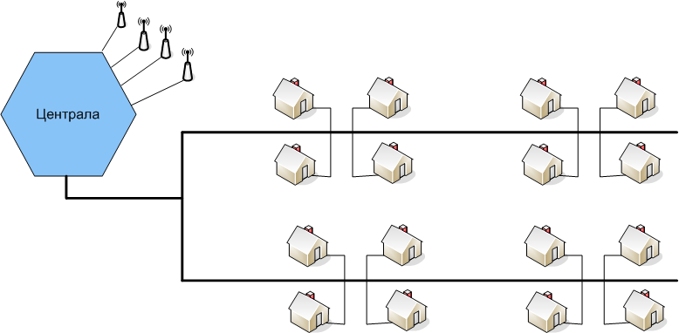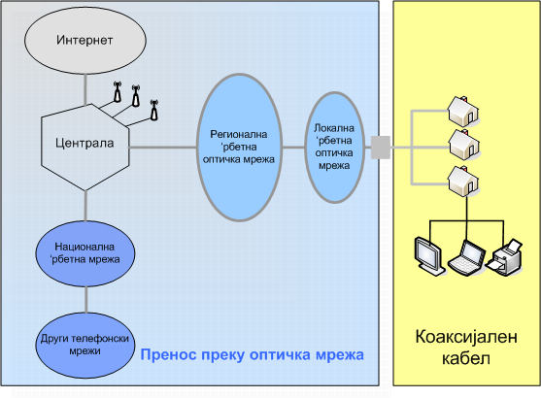
Стара коаксијална (еднонасочна) кабелска мрежа Модерна (двонасочна) кабелска мрежа
Извор: Cullen International

2.5.1. Реконфигурирање на пристапната мрежа
Бидејќи коаксијалниот кабел се дели меѓу повеќе корисници, теоретски расположливата брзина на пренос се дели меѓу сите корисници кои истовремено пристапуваат на интернет. Во традиционалните архитектури на кабелски мрежи, илјадници корисници делат ист кабел. Бидејќи бројот на интернет-корисници расте, операторите мора да ја реконфигурираат архитектурата на пристапната кабелска мрежа. Од тие причини, операторите го зголемуваат бројот на оптички јазли и ги поставуваат поблиску до корисниците.
Кабелските оператори низ светот започнуваат да воведуваат DOCSIS 2.0 и 3.0 во нивните хибридни оптичко-коаксијални мрежи каде што оптиката е веќе поставена до централата. DOCSIS 2.0 за крајните корисници вообичаено нуди брзина за преземање од 20 Mbit/s (што може да се спореди со брзините кај FTTN), а DOCSIS 3.0 нуди брзини од преку 100 Mbit/s (што може да се спореди со брзините кај FTTH).
Во кабелската архитектура оптика до уличен кабинет, операторот ги поставува оптичките јазли во улични кабинети и секој кабинет опслужува определен број згради преку коаксијален кабел. Во архитектурата оптика до зграда, операторите ги поставуваат оптичките јазли во подрумските простории на зградите и секој оптички јазол ги опслужува становите во зградата со коаксијален кабел.
Кабелските оператори можат да изберат (постепено) да ги заменат своите HFC мрежи со FTTH мрежи. Таквите мрежи каде што секој корисник има свој оптички завршеток во својот стан и може да користи уште поголеми брзини, веќе не се викаат „кабелски мрежи“ и најчесто не користат DOCSIS за пренос на податоци (туку, на пример Етернет - Ethernet).
Онаму каде што се поставуваат оптички мрежи базирани на PON архитектура, нивната топологија наликува на топологијата на кабелските мрежи. Затоа, АЕК треба внимателно да анализира дали третирањето на овие кабелски и оптички мрежи базирани на PON архитектура во рамките на еден ист релевантен пазар е соодветно.

2.7. Безжичен широкопојасен интернет

Пристап до широкопојасниот интернет може да се обезбеди преку жичен медиум или безжичен медиум. Иако жичените медиуми имаат предности (како постојаниот квалитет на сигналот, огромниот пропусен опсег и др.), сепак безжичниот медиум овозможува поголема флексибилност на користење (номадско користење, мобилност), како и можна примена во рурални и ретко населени средини.
Новите технологии овозможуваат развој на безжични системи кои според перформансите сериозно им конкурираат на жичените системи, вклучувајќи ја и битската брзина. Новата генерација мобилни системи ќе обезбедува битски брзини од 100 Mbit/s во движење, односно 1 Gbit/s во мирување.
Во светот веќе засилено се работи на дефинирањето на наредната генерација мобилни системи, која Меѓународната унија за телекомуникации (ITU) ја нарекува напредна ИМТ (IMT-advanced) и која ќе биде надградба на IMT-2000. Како можни кандидати за наредната генерација на мобилни системи најчесто се сметаат LTE и LTE-advanced кои се развиваат од GSMA (Асоцијацијата GSM), и 802.16 и 802.16m (WiMAX) кои се развиваат од IEEE (Institute of Electrical and Electronics Engineers).
Овие нови системи ќе побаруваат значителни фреквенциски опсези. Поради тоа, начинот на доделувањето на фреквенциските блокови при доделувањето на лиценци за користење на одредени опсези, како и управувањето со радио спектарот добива многу големо значење. Во таа насока, Агенцијата за електронски комуникации има клучна улога во развојот на овие системи. Агенцијата треба континуирано да го следи развојот на пазарот и проактивно да ја усогласува регулацијата со движењата на пазорот и препораките на Европската унија.

На сликата е дадена типична WiMAX топологија:

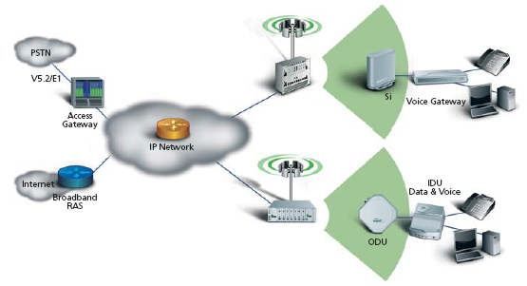

Европската комисија има иницијатива за воведување мобилни сателитски услуги со пан-европско покривање во опсегот 2 GHz преку кое ќе се обезбеди широкопојасен интернет, мобилна телевизија и комуникации во случај на непогоди.
Ова решение, како и погоре наведените безжични технологии за обезбедување на широкопојасен интернет, претставуваат можни технолошки платформи за покривање на руралните и ретко населените места со што ќе се овозможи надминување на еден аспект од дигиталниот јаз.

2.7. Мерки

- Агенцијата за електронски комуникации да премине на регулација од 18 на 7 релевантни пазари според препораките на Европската Комисија.

- Агенцијата за електронски комуникации да усвои подзаконски акти со кои ќе се обезбеди развој и регулација на следна генерација пристапни електронски комуникациски мрежи.

- Агенцијата за електронски комуникации да направи анализа и да отвори јавна дискусија за развој на НГН и за дефинирање правила и процедури за интерконекција за ИП базирани мрежи.

- Министерството за транспорт и врски и Агенцијата за електронски комуникации да изготват унифицирани правила/стандарди за внатрешно каблирање во зградите, користење оптички воздушни водови и др. Агенцијата за електронски комуникации и Министерството за транспорт и врски да изготват препораки за сопствениците на станбените објекти при поставување внатрешно каблирање.

- Агенцијата за електронски комуникации континуирано треба да го следи развојот на широкопојасниот интернет и годишно да ги објавува добиените информации за утврдени региони. Извештаите треба да содржат и информации за процесот на транзиција кон НГА мрежи.

- Агенцијата за електронски комуникации во соработка со локалните самоуправи треба на својот веб-сајт да ги истакнува намерите за заеднички инвестиции релевантни за електронските комуникации на национално, регионално и локално ниво.

3. Формирање на единствен национален електронски регистар (надземен и подземен) за електронски комуникации
Според истражувања на ЕУ, помеѓу 50-80% од целокупните трошоци за инвестирање во следна генерација на електронски комуникациски пристапни мрежи отпаѓа на трошоци за градежни зафати: копање, поставување на цевки, шахти, кабли итн.
Во Република Македонија моментално ниту на национално ниту на локално ниво не се води ажурирана база на податоци за постојна и планови за идна електронска комуникациска инфраструктура. Постоењето на детална мапа на телекомуникациска и друга инфраструктура (подземна и надземна) значително ќе придонесе за намалување на трошоците при поставување на нова инфраструктура, заедничко користење на постојната и заедничко планирање на инвестиции во нова. Оваа детална база на податоци ќе придонесе и за сигурност на постојната инфраструктура со тоа што ќе ја намали можноста за нејзино уништување при некоординирано копање.
За таа цел неопходно е создавање, развој и редовно ажурирање на единствена база/регистар на податоци за постојни комуникациски инфраструктури и средства како и за нетелекомуникациски канали (водовод, гасовод, канализација, електрификација, јавен транспорт, семафори итн.), за целата територија на Република Македонија кои што можат да се користат за поставување на комуникациска инфраструктура.
Имајќи ги предвид надлежностите на Агенцијата за електронски комуникации, создавањето, развојот и редовното ажурирање на една ваква детална национална база на податоци треба да биде нејзина надлежност, а активно треба да се вклучат државните институции со надлежности од областа на електронските комуникации, градежништво и просторно и урбанистичко планирање, како и општините. Агенцијата за електронски комуникации заедно со државните институции и локалните самоуправи треба да воспостават систем за редовно ажурирање на оваа детална база на податоци.
Мерка: Формирање на единствен национален електронски регистар за електронски комуникации од страна на Агенцијата за електронски комуникации.
Агенцијата за електронски комуникации во соработка со Министерството за информатичко општество, Министерството за транспорт и врски, ЗЕЛС, Министерството за локална самоуправа, Агенцијата за катастар на недвижности треба да изработат и да достават до Владата на РМ проект за формирање единствен национален електронски регистар за електронски комуникации на ниво на територијата на Република Македонија кој ќе содржи база на податоци на постојна телекомуникациска инфраструктура во РМ (надземна и подземна) и база од нетелекомуникациски канали и средства кои можат да се користат за електронски комуникации.

Мерка: Општините/ЗЕЛС, Агенцијата за електронски комуникации, Министерството за информатичко општество, Министерството за транспорт и врски, Министерството за локална самоуправа и Агенцијата за катастар на недвижности да потпишат Меморандум за соработка во насока на создавање, развој и ажурирање на единствениот национален електронски регистар за електронски комуникации, за размена на информации за намери за инвестирање (индивидуални или заеднички) во електронски комуникациски мрежи и средства.

Мерка: Агенцијата за електронски комуникации во соработка со ЗЕЛС, Министерството за транспорт и врски, Министерството за информатичко општество, Министерството за локална самоуправа и Агенцијата за катастар на недвижности континуирано да организира работилници за развојот на електронскиот регистар.

4. Воспоставување едноставни, транспарентни меѓусебно конзистентни административни правила и процедури
Поставувањето и транзицијата кон нови НГА (оптички) мрежи во голема мера зависат од едноставноста и усогласеноста меѓу административните процедури во државните институции и регулаторните тела при добивањето на најразличните типови одобренија.
Во Република Македонија треба да се надмине постојната состојба на недоволна усогласеност во постојната законска легислатива од областа на градење и просторно и урбанистичко планирање со постојната легислатива од електронските комуникации која постои како за национално така и за локално ниво. Процедурите не се доволно јасни и прецизни што како краен резултат предизвикува намалени инвестиции. Ова е посебно важно за воведувањето на оптика до секој краен корисник.
МЕРКА: Воведување конзистентни правила и процедури во законската легислатива
Министерството за транспорт и врски и Агенцијата за електронски комуникации во соработка со Министерството за информатичко општество, Министерството за локална самоуправа и ЗЕЛС, до Владата на РМ да достават Информација за потребни измени на постојните или создавање на нови законски решенија со кои ќе се обезбеди:
- Отстранување на сите нејаснотии и воведување на едноставни, транспарентни и конзистентни правила и процедури утврдени од централната власт, локалната самоуправа, и од Агенцијата за електронски комуникации за процесите поврзани со изградба на комуникациска инфраструктура и придружни средства.
- Јасно дефинирани насоки и процедури од страна на надлежни органи и тела при експропријација, право на користење и службеност на недвижен имот во приватна сопственост за градба или користење на инфраструктура.
- Оневозможување на создавање на какви било спорови поврзани со експропријација, право на користење и службеност на операторите при изградбата на комуникациска инфраструктура и придружни средства.

МЕРКА: Објавување на правилата и процедурите на веб-сајтовите на државните институции
Државните институции и регулаторни тела на своите веб-сајтови треба да обезбедат едноставен и јасен пристап до правилата и процедурите за градење на електронски комуникациски инфраструктури.

5. Развој на широкопојасен интернет во општините

5.1. Обезбедување околина за развој на следна генерација електронски комуникациски мрежи

Изградбата на електронски комуникациски мрежи, особено на оптичките мрежи бара многу големи инвестиции во поставување на инфраструктура. Како бариера, дополнително можат да се јават сложени административни процедури, немање доволно информации потребни за добивање дозволи, неажурна локална администрација итн., што многу често ги одвраќа инвеститорите, особено во областа на телекомуникациите бидејќи секторот бара брзо и динамично работење и следење на потребите на пазарот. Како што конкуренцијата е понапредна, така брзината за овозможување на нови услуги преку надградба на инфраструктурата станува од круцијално значење за развој на бизнисот. Поради тоа, локалната власт е многу значаен фактор за економски развој на општините – колку е поажурна, толку инвестициите ќе се зголемуваат.

Инвеститорите треба во секој момент едноставно и лесно да можат да дојдат до потребните информации за сопственоста, локацијата на одредена инфраструктура или телекомуникациски средства, за да можат навреме да ги планираат своите инвестиции во самостојна или заедничка изградба на нова инфраструктура, или да користат постојна инфраструктура. Исто така, инвеститорите треба да имаат едноставен пристап до правилата и процедурите за градба на нова инфраструктура.
За ефикасно користење на националниот електронскиот регистар за електронски комуникации (надземен и подземен) како и за привлекување на инвеститори неопходно е креирање на електронски усогласени правила и процедури со кои ќе се овозможи заедничко координирано копање, положување на кабли и средства, како и закупување на одредени капацитети по електронски пат. Секој инвеститор мора да ја најави својата намера за инвестирање во градба на електронски мрежи и кај локалната самоуправа и кај Агенцијата за електронски комуникации. Општините, во соработка со Агенцијата за електронски комуникации и со другите општини, на своите веб-сајтови треба да ги истакнуваат намерите за инвестиции во рамките на самата општина или во поширокиот регион.
Мерка: Општините треба да донесат едноставни и јасни процедури за градба на нова инфраструктура и за користење на постојната инфраструктура која е во нивна сопственост и истите да ги објават на своите веб-сајтови.

Мерка: Во соработка со Агенцијата, општините треба редовно да доставуваат информации за ажурирање на националниот електронски регистар.

Мерка: Во соработка со Агенцијата, општините треба да изготват општински мапи на телекомуникациска инфраструктура и нетелекомуникациски канали (водовод, гасовод, канализација, електрификација, јавен транспорт, семафори итн.) која може да се користи за поставување на електронски комуникациски мрежи.

Мерка: Во соработка со Агенцијата и со другите општини, општините на своите веб-сајтови јавно треба да ги истакнуваат намерите за инвестирање во електронски комуникациски мрежи и средства.

5.2. Јавно-приватно партнерство за инвестирање во електронски комуникациски мрежи

Во овој момент, постојната состојба на електронската комуникациска инфраструктура во голем број општини во Македонија претставува реална пречка за општините да понудат нови и квалитетни е-услуги и содржини за нивните граѓани. Со цел во Република Македонија да не се продлабочи постојниот дигитален јаз, ваквата состојба мора брзо да се надмине. Опасноста од продлабочување на дигиталниот јаз реално дополнително ќе се зголеми, имајќи предвид дека следната генерација електронски комуникациски мрежи (оптички мрежи и сл.) се поставуваат во густо населени области кои гарантираат економска исплатливост за операторите.
Треба да се потенцира дека електронската комуникациска инфраструктура во следните две-три години за инвеститорите ќе биде исто толку важна колку што е важна и патната, водоводната и електричната инфраструктура, па затоа привлекувањето на инвестиции во НГА на територијата на општината претставува главен предуслов за привлекување на инвестиции и во другите сектори. Затоа, локалните самоуправи треба да ја анализираат можноста за градење партнерства со приватниот сектор во нудењето на услуги и изградба на следните генерации комуникациски мрежи.
Во следната табела наведени се модели за јавно-приватно партнерство за инвестирање во НГА:

Услуги | Услуги | Услуги | Услуги
Активен | Активен | Активен | Активен
Пасивен | Пасивен | Пасивен | Пасивен
Локалната самоуправа ја поседува и управува со мрежата. Истовремено, општината е и давател на услуги (но, може да има и други даватели на услуги) | Локалната самоуправа ја поседува мрежата и изнајмува темна оптика и/или други капацитети на давателите на услуги. Општината не нуди директно услуги (но може да ја користи мрежата за свои потреби) | Локалната самоуправа го поседува пасивниот дел. Приватна компанија го поседува и работи со активниот дел и изнајмува темна оптика и/или други капацитети на давателите на услуги | Приватна компанија целосно ја поседува и работи со мрежата, но исто така изнајмува темна оптика и/или други капацитети. Може да биде давател на услуги, но, може да има и други даватели на услуги

Приватна сопственост
Јавна сопственост

Извор: Yankee Group

Успешни примери за реализирани јавни-приватни партнерства се CityNet во Амстердам каде до 2013 година се планира поставување на оптички влакна до 420.000 крајни корисници, и Стокхолм, каде што општината има поставено FTTH мрежа низ целиот град и истата ја изнајмува на давателите на услуги.

5.3. Групирање на побарувачка
Поставувањето на следна генерација пристапни електронски комуникациски мрежи е скапа и долгорочна инвестиција и операторите се решаваат на таков чекор откако ќе бидат сигурни дека побарувачката за пристап до широкопојасен интернет ќе генерира доволен приход за да ја вратат својата инвестиција. Затоа, многу често овие мрежи се поставуваат на места со голема густина на населението и со поволни теренски услови, а ги одминуваат општините кои не ги исполнуваат овие услови. Доколку општините не сторат нешто за да ги привлечат инвеститорите, ќе останат на маргините на новото информатичко општество и уште повеќе ќе се зголеми дигиталниот јаз.
За таа цел, се користи механизмот на групирање на побарувачката за услугите на широкопојасен интернет. Овој принцип значи дека општините ја групираат побарувачката од страна на јавната администрација, училиштата и здравствените центри и со тоа прават стабилна побарувачка која ќе ја оправда инвестицијата на операторите во НГА мрежи. На тој начин, општината станува атрактивна за инвестиции од страна на операторите, а тоа се рефлектира и во можноста да понуди поквалитетни услуги за своите граѓани.

5.4. Потреба за развој на локализирани содржини и услуги

Во ситуација кога процесот на децентрализација бара високо ниво на комуникација и активно вклучување на граѓаните и деловниот сектор во работата на локалната власт, единиците на локалната самоуправа треба да се фокусираат како да ги адресираат овие прашања. Транзиција на општината во т.н. следно ниво на електронска општина (е-општина) се обезбедува преку користење на широкопојасен интернет како платформа за обезбедување поквалитетни услуги, содржини и апликации за граѓаните и компаниите. Локалните содржини се главниот двигател на растот на побарувачката за широкопојасен интернет и се од огромна важност за жителите на една општина. Покрај тоа што содржините треба да бидат на локалните јазици, тие исто така треба да бидат интересни и корисни за граѓаните.

Во земјите од Европската унија, како локализирани услуги на локални јазици, општините нудат информации за активностите на локалната самоуправа, информации за јавниот превоз, состојба на патиштата, информации за временската состојба, електронско резервирање книги во јавните библиотеки, информативни портали и слично.

Мерка: Општината на својот веб-сајт треба да ја објавува својата стратегија за општ развој во сите сектори и акциониот план за спроведување на таа стратегија.

Мерка: Општината на својот веб-сајт треба да ги објавува намерите за инвестирање на компании во одредени сектори.

Мерка: Општините на своите веб-сајтови да објавуваат регистри со профил на фирми кои работат на територијата на тие општини.

Мерка: Општините во соработка со јавните претпријатија на своите веб-сајтови да објавуваат локализирани услуги.

5. 5. Развој на широкопојасен интернет во рурални и оддалечени подрачја и во неразвиени области

Придобивките од широкопојасниот интернет се особено важни за оддалечените и руралните области бидејќи подобрените комуникациски системи можат да надминат голем број проблеми кои ги наметнува оддалеченоста. Широкопојасниот интернет им овозможува на луѓето да комуницираат и да разменуваат информации без оглед на нивната физичка локација. Подобрената интерактивност овозможува поактивно учествуво во социјалните и демократските текови на живеењето. Широкопојасниот интернет го подобрува нивниот животен стандард преку надминување на далечината, унапредување на здравството, образованието и пристапот до јавните услуги.
Бидејќи операторите инвестираат во инфраструктура и услуги во густо населени области, постои реална можност ретко населените и оддалечените области да бидат исклучени од информатичкото општество, односно од пристапот до услугите на широкопојасен интернет, кој претставува неопходна економска и социјална развојна алатка. На следната слика процентуално е преставена покриеноста на населението со широкопојасен интернет во земјите-членки на ЕУ.
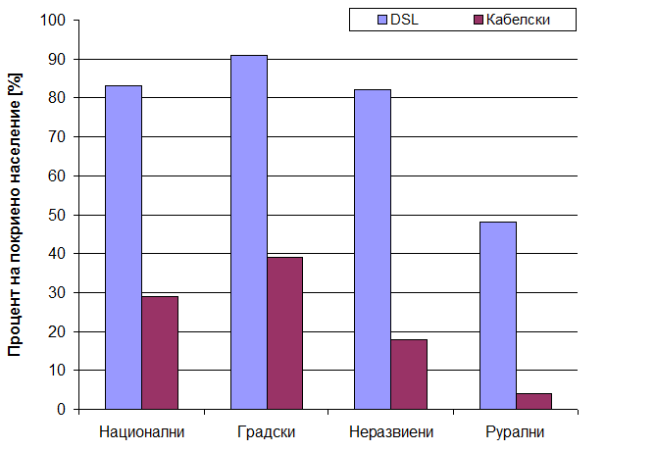
Извор: IDATE
Како ефикасно решение, во отсуство на пазарни стимулации за инвестирање, може да се користи јавно финансирање на инфраструктура што ќе обезбеди достапност по прифатливи услови. Користењето на државна помош за таа намена не смее да ја наруши конкуренцијата на пазарот.
При планирањето на државната помош во помалку развиените области, задолжително прво треба да се направи детално мапирање на расположливата инфраструктура. Мапирањето треба да ги идентификува областите каде што пазарот не е развиен, да овозможи јасна процена на тековните потреби и да обезбеди референтна основа според која ќе се оценува напредокот во развојот на широкопојасниот интернет.
Треба да се потенцира важноста на новите технологии, како што се WiMAX, сателитски технологии, комуникација преку инфраструктура за пренос на електрична енергија и 3G, за покривање на руралните и оддалечените области во државата.

Мерка: По утврдена состојба од страна на Агенцијата за недоволна покриеност и користење на широкопојасен интернет во одредени рурални и оддалечени области во државата, општините во соработка со државните институции и тела ќе изработат и достават до Владата на РМ студија со анализи и препораки за државна помош за покривање на одредени рурални и оддалечени области во државата.

Мерка: Агенцијата за електронски комуникации заедно со Министерството за транспорт и врски да изготви анализа и да отвори јавна дискусија околу можноста пристапот до широкопојасен интернет да биде дел од Универзалната услуга.

6. Иницијативи насочени за користење јавни услуги (е-влада, е-здравство и е-учење)

Развојот и користењето на иновативни онлајн услуги (е-услуги) директно ја стимулира потребата од инфраструктура за користење на истите. Република Македонија треба да го поддржува развојот на онлајн јавните услуги за да ја подобри ефикасноста и ефективноста во работата на јавниот сектор, како и довербата на граѓаните и деловниот сектор во работата на институциите на системот.
Особено внимание треба да се посвети на областа е-влада. Јавните услуги треба да бидат сè поинтерактивни, да ја подобруваат комуникацијата меѓу граѓаните и јавната администрација, а истовремено да го помагаат развојот на системи водени од страна на побарувачката преку иновативни и персонализирани услуги. Е-владините јавни услуги кои ги обезбедува широкопојасниот интернет, исто така, можат да ја подобрат ефикасноста на администрацијата преку промена на начините на управување и подобрување на организациските перформанси. Република Македонија треба да утврди национална стратегија за развој на е-влада. Основни столбови на оваа стратегија треба да бидат: услуги кон граѓани (G2C), услуги кон деловен сектор (G2B), услуги кон јавна администрација (G2G) и употреба на неопходна инфраструктура (поврзување, апликации итн.) за нудење на е-владини услуги.

Широкопојасниот интернет исто така доведува и до револуционерен развој во областа на медицината. Овозможува соработка меѓу различни професионални организации и професионалци од областа на здравството и ја обезбедува неопходната инфраструктура за апликации кои бараат голем опсег (bandwidth-intensive applications) како што се телемедицината (на пример теле-консултации, телемониторинг и теле-здравствена заштита, дома или во болница). Телемедицината овозможува подобрен пристап до здравствената заштита и подобар квалитет на медицинската заштита за оние кои не можат да посетат доктор, како и рано дијагностицирање и медицински третман.

Во областа на образованието, учењето на далечина е една од најпознатите примени на широкопојасниот интернет. Учениците и студентите од секој географски регион можат да ги искористат можностите на сите образовни институции и да следат настава која се прилагодува според нивните индивидуални потреби, да комуницираат со професорите во реално време и да учествуваат во групни проекти со учесници од други географски области.

Мерка: Креирање стратешки документ за е-влада со кој ќе се дефинираат чекорите за развој на основните столбови (G2C, G2B, G2G и инфраструктура).

Мерка: Креирање стратешки документ за е-здравство.

Мерка: Воспоставување координиран систем на давање јавни услуги и за менаџирање на односите со граѓаните (CitizensRelationshipManagement).

Мерка: Креирање стратешки документ за е-образование.

Мерка: Бесплатни безжични пристапни точки за интернет (Wireless Hot Spots) на места со голема концентрација на луѓе (автобуски, железнички станици, аеродроми, библиотеки и др.).

Мерка: Намалување на ДДВ од 18% на 5% во период од 4 години за користење на услуги на широкопојасен интернет за физички лица. Оваа мерка не ги опфаќа услугите во кои услугата за широкопојасен интернет се нуди во пакетите со дополнителни услуги како што се говорна телефонија, пренос на ТВ програми и слично.

Мерка: Задолжително користење на електронскиот потпис во работата на државната администрација и во комуникацијата на државната администрација со правни и физички лица.

7. Иницијативи за поврзување на малите и средните претпријатија

Информатичките и комуникациските технологии се стратешки алатки за деловниот сектор кои на макроекономски план влијаат на продуктивноста и растот. Искуството ја покажува взаемната условеност меѓу промената на работните процеси и надградбата на вештините кај деловниот сектор, од една страна, и континуирано и проактивно инвестирање во информатички и комуникациски технологии од друга страна.

Широкопојасниот интернет има потенцијал да го трансформира деловниот сектор и начинот на кој тој работи, во насока на поголема ефикасност, продуктивност, иновативност, конкурентност на домашен и на глобален пазар. Ефикасното користење на широкопојасниот интернет на малите и средните претпријатија ќе им овозможи унапредување на корпоративното работење, со што стануват поконкурентни. За поефикасно користење на широкопојасниот интернет, малите и средните претпријатија треба да инвестираат во соодветни апликации за унапредување на нивното работење, а исто така треба да постои развиена околина (најчесто јавни услуги кон деловниот сектор) која ќе го стимулира користењето на тие апликации. Во таа насока, системите за управување со дигитални права и безбедните плаќања преку интернет имаат важна улога.

8. Заклучок
Широкопојасниот интернет овозможува креирање нови и иновативни услуги, апликации и содржини, го промовира развојот на нови услуги и го подобрува квалитетот на нивното испорачување до корисниците. Овозможува реорганизација на процесите за работа и производство и претставува основа за развој на информатичките и комуникациските технологии, кои претставуваат основни носители на продуктивноста и растот на економијата во државата.
Република Македонија последниве 2-3 години има направено значителен прогрес во развојот на широкопојасниот интернет. Ова се должи како на креирањето и имплементацијата на ефикасни политики кои поттикнуваат либерализација и конкуренција, така и на ефективното спроведување на легислативата од страна на Агенцијата за електронски комуникации. Значителен придонес има големиот број на мерки кои ги реализира Министерството за информатичко општество во насока на зголемување на побарувачката на услуги на широкопојасен интернет, реализацијата на најразличните кампањи од јавен интерес, финансиски даночни олеснувања, компјутеризацијата на училиштата и нивно поврзување на интернет, доделувањето на вредносни ваучери на студентите за купување компјутери итн.

Развојот на економијата во Република Македонија последните неколку години позитивно влијае врз зголемувањето на пенетрацијата на широкопојасен интернет, но и услугите на широкопојасен интернет во значителна мера влијаат врз развојот во сите економски и неекономски сектори во државата. Се очекува позитивниот тренд во развојот на широкопојасниот интернет со исто темпо да продолжи и во идниот период.

Развојот на новите типови услуги кои ги обезбедува широкопојасниот интернет бара транзиција од бакарна инфраструктура кон нови генерации на многу брзи пристапни мрежи (на пример оптика до секој корисник). За разлика од времето кога била поставувана постојната бакарна инфраструктура и кога државните телекомуникациски монополи имале гарантиран број на корисници, односно гарантирана побарувачка, денес состојбата е значително променета - на пазарот постојат многу оператори и постои ризик во инвестирањето во новите мрежи поради несигурноста од создавање на сигурна корисничка база.
Развојот и транзицијата кон следната генерација на широкопојасен интернет е императив кој Република Македонија треба целосно да го подржи и поради тоа треба да создаде поволна околина за обезбедување на оваа транзиција. Доцнењето може реално да создаде услови за зголемување на дигиталниот јаз не само внатре во државата туку и во однос на развиените земји.

Донесување и имплементација на јасна и предвидлива регулаторна рамка за развој на следна генерација на широкопојасен интернет која ќе обезбеди рамнотежа меѓу конкуренцијата на ниво на услуги и на ниво на инфраструктура е круцијална за обезбедување поволна околина за транзиција кон следна генерација на широкопојасен интернет, односно за создавање поволен амбиент за инвестиции во овој сектор. Регулаторна конзистентност е клучна за максимизирање на придобивките и минимизирање на трошоците поврзани со транзитирање кон НГА мрежите, за намалување на трошоците од неизвесноста и за поттикнување на воведување на вистински пан-европски услуги.

Според истражувањата на Европската Комисија, помеѓу 50-80% од целокупните трошоци за инвестирање во следна генерација на електронски комуникациски мрежи отпаѓаат на трошоци за градежни зафати: копање, поставување на цевки, кабли итн. Процесот на поставувањето на оптички мрежи до секој корисник дополнително може да ја отежни недоволната усогласеност која постои во постојната законска легислатива од областа на градење и просторно и урбанистичко планирање со легислативата од електронските комуникации, како за национално така и за локално ниво. Сложените административни процедури, немањето доволно информации потребни за добивање дозволи, неажурна локална администрација итн., многу често ги одвраќа инвеститорите. Во стратегијата се дефинирани сет на мерки во насока на надминување на овие проблеми.

Создавање на единствен национален регистар за електронски комуникации (надземен и подземен) кој редовно ќе го развива и ажурира Агенцијата за електронски комуникации во соработка со општините и другите државни институции, значително може да придонесе за намалување на трошоците при поставување на нова инфраструктура, заедничко користење на постојна како и врз безбедноста на постојната инфраструктурата од аспект на некоординирани копања на земјиштето. Создавањето на овој регистар ќе биде долг, скап и сложен процес, но истиот претставува основен фактор за успешно транзитирање кон новите типови телекомуникациски инфраструктури.

Преминот кон нови генерации на мрежи е условен од побарувачката на услуги, апликации, содржини. За таа цел во стратегијата се предвидени мерки за обезбедување поголема побарувачка на електронските услугите кои треба да ги нуди јавниот сектор, а се утврдени и препораки за општините за нивен развој кон т.н. електронски општини. Во таа насока, потенцирана е важноста на локализираните јавни услуги, групирањето на побарувачка од јавни сервиси, можноста на различни типови јавно приватно партнерство во општините за развој на мрежи и нудење на услуги итн.

Имајќи предвид дека развојот на следната генерација на широкопојасен интернет оди постепено и претежно започнува во густо населените и економски исплатливи подрачја, може да се случи и по неколку години на операторите да не им биде исплатливо да инвестираат или да постават инфраструктура во области каде што се очекува дека побарувачката е недоволна за да обезбеди повраток на инвестицијата. Тоа ќе предизвика зголемување на дигиталниот јаз меѓу урбаните и руралните области. Од тие причини, во стратегијата предвидена е можност за можна државна помош во изградбата на нови брзи мрежи во одредени подрачја, односно се предлага да се утврди можноста широкопојасниот интернет да стане дел на пакетот на Универзална услуга доколку по одреден временски период се утврди дека некои подрачја би можеле да останат дигитално изолирани од развојот на информатичкото општество.

По усвојувањето на новиот пакет директиви за електронски комуникации (2009 година), како и по усвојувањето на новите европски препораки за развој на НГА од страна на Европската Комисија (2009 година), потребно ќе биде пoнатамошно усогласување на националното законодавство со европското па поради тоа како и поради реалните промени кои се очекуваат да се случат на пазарот на електронски комуникации во РМ, во 2010/2011 година потребно ќе биде проактивно следење и доусогласување на стратешкиот пристап и националната легислатива на Република Македонија со европските.

Акционен план за спроведување на
Стратегијата за развој на следна генерација широкопојасен интернет во РМ

Мерка | Опис на мерка | Надлежни институции | Рок
Мерка 1 | Агенцијата за електронски комуникации да премине на регулација од 18 на 7 релевантни пазари според препораките на Европската Комисија | АЕК | 2010
Мерка 2 | Агенцијата за електронски комуникации да усвои подзаконски акти со кои ќе се обезбеди развој и регулација на следна генерација пристапни електронски комуникациски мрежи. | АЕК | континуирано
Мерка 3 | Агенцијата за електронски комуникации да направи анализа и да отвори јавна дискусија за развој на НГН и за дефинирање правила и процедури за интерконекција за ИП базирани мрежи. | АЕК | 2010
Мерка 4 | Министерството за транспорт и врски и Агенцијата за електронски комуникации да изготват унифицирани правила/стандарди за внатрешно каблирање во зградите, користење оптички воздушни водови и др. Агенцијата за електронски комуникации и Министерството за транспорт и врски да изготват препораки за сопствениците на станбените објекти при поставување внатрешно каблирање. | МТВ и АЕК | 2009-2010
Мерка 5 | Агенцијата за електронски комуникации континуирано треба да го следи развојот на широкопојасниот интернет и годишно да ги објавува добиените информации за утврдени региони. Извештаите треба да содржат и информации за процесот на транзиција кон НГА мрежи. | АЕК | Континуирано  Да започне во 2009
Мерка 6 | Агенцијата за електронски комуникации во соработка со локалните самоуправи треба на својот веб-сајт да ги истакнува намерите за заеднички инвестиции релевантни за електронските комуникации на национално, регионално и локално ниво. | АЕК и ЗЕЛС | Континуирано  Да започне во 2009
Мерка 7 | Формирање на единствен национален електронски регистар за електронски комуникации од страна на Агенцијата за електронски комуникации. | АЕК | Континуирано  Да започне во 2009
Мерка 8 | Општините/ЗЕЛС, Агенцијата за електронски комуникации, Министерството за информатичко општество, Министерството за транспорт и врски, Министерството за локална самоуправа и Агенцијата за катастар на недвижности да потпишат Меморандум за соработка во насока на создавање, развој и ажурирање на единствениот национален електронски регистар за електронски комуникации, за размена на информации за намери за инвестирање (индивидуални или заеднички) во електронски комуникациски мрежи и средства. | ЗЕЛС, АЕК, МИО, МТВ, МЛС и Катастар на РМ | 2009
Мерка 9 | Агенцијата за електронски комуникации во соработка со ЗЕЛС, Министерството за транспорт и врски, Министерството за информатичко општество, Министерството за локална самоуправа и Агенцијата за катастар на недвижности континуирано да организира работилници за развојот на електронскиот регистар. | АЕК | 2009-2010
Мерка 10 | Воведување конзистентни правила и процедури во законската легислатива со кои ќе се обезбеди:  - Отстранување на сите нејаснотии и воведување на едноставни, транспарентни и конзистентни правила и процедури утврдени од централната власт, локалната самоуправа, и од Агенцијата за електронски комуникации за процесите поврзани со изградба на комуникациска инфраструктура и придружни средства.  - Јасно дефинирани насоки и процедури од страна на надлежни органи и тела при експропријација, право на користење и службеност на недвижен имот во приватна сопственост за градба или користење на инфраструктура.  - Оневозможување на создавање на какви било спорови поврзани со експропријација, право на користење и службеност на операторите при изградбата на комуникациска инфраструктура и придружни средства. | МТВ, АЕК, МИО, МЛС и ЗЕЛС | Континуирано  Да започне во 2009
Мерка 11 | Објавување на правилата и процедурите на веб-сајтовите на државните институции  Државните институции и регулаторни тела на своите веб-сајтови треба да обезбедат едноставен и јасен пристап до правилата и процедурите за градење на електронски комуникациски инфраструктури. | МИО, МТВ | Континуирано  Да започне во 2010
Мерка 12 | Општините треба да донесат едноставни и јасни процедури за градба на нова инфраструктура и за користење на постојната инфраструктура која е во нивна сопственост и истите да ги објават на своите веб-сајтови. | ЗЕЛС | Континуирано  Да започне во 2009
Мерка 13 | Во соработка со Агенцијата, општините треба редовно да доставуваат информации за ажурирање на националниот електронски регистар. | ЗЕЛС | Континуирано  Да започне во 2009
Мерка 14 | Во соработка со Агенцијата, општините треба да изготват општински мапи на телекомуникациска инфраструктура и нетелекомуникациски канали (водовод, гасовод, канализација, електрификација, јавен транспорт, семафори итн.) која може да се користи за поставување на електронски комуникациски мрежи. | ЗЕЛС | Континуирано  Да започне во 2009
Мерка 15 | Во соработка со Агенцијата и со другите општини, општините на своите веб-сајтови јавно треба да ги истакнуваат намерите за инвестирање во електронски комуникациски мрежи и средства. | ЗЕЛС | Континуирано  Да започне во 2009
Мерка 16 | Општината на својот веб-сајт треба да ја објавува својата стратегија за општ развој во сите сектори и акциониот план за спроведување на таа стратегија. | ЗЕЛС | Континуирано  Да започне во 2009
Мерка 17 | Општината на својот веб-сајт треба да ги објавува намерите за инвестирање на компании во одредени сектори. | ЗЕЛС | Континуирано  Да започне во 2009
Мерка 18 | Општините на своите веб-сајтови да објавуваат регистри со профил на фирми кои работат на територијата на тие општини. | ЗЕЛС | Континуирано  Да започне во 2009
Мерка 19 | Општините во соработка со јавните претпријатија на своите веб-сајтови да објавуваат локализирани услуги. | ЗЕЛС | Континуирано  Да започне во 2009
Мерка 20 | По утврдена состојба од страна на Агенцијата за недоволна покриеност и користење на широкопојасен интернет во одредени рурални и оддалечени области во државата, општините во соработка со државните институции и тела ќе изработат и достават до Владата на РМ студија со анализи и препораки за државна помош за покривање на одредени рурални и оддалечени области во државата. | АЕК, МТВ | Континуирано следење на состојби
Мерка 21 | Агенцијата за електронски комуникации заедно со Министерството за транспорт и врски да изготви анализа и да отвори јавна дискусија околу можноста пристапот до широкопојасен интернет да биде дел од Универзалната услуга. | АЕК, МТВ | Континуирано следење на состојби
Мерка 22 | Креирање стратешки документ за е-влада со кој ќе се дефинираат чекорите за развој на основните столбови (G2C, G2B, G2G и инфраструктура). | МИО | 2010
Мерка 23 | Креирање стратешки документ за е-здравство. | МИО, МЗ | 2010
Мерка 24 | Воспоставување координиран систем на давање јавни услуги и за менаџирање на односите со граѓаните (CitizensRelationshipManagement). | МИО | Континуирано  Да започне во 2010
Мерка 25 | Креирање стратешки документ за е-образование. | МИО, МОН | 2010
Мерка 26 | Бесплатни безжични пристапни точки за интернет (Wireless Hot Spots) на места со голема концентрација на луѓе (автобуски, железнички станици, аеродроми, библиотеки и др.). | МИО | Континуирано  2009
Мерка 27 | Намалување на ДДВ од 18% на 5% во период од 4 години за користење на услуги на широкопојасен интернет за физички лица. Оваа мерка не ги опфаќа услугите во кои услугата за широкопојасен интернет се нуди во пакетите со дополнителни услуги како што се говорна телефонија, пренос на ТВ програми и слично. | МФ | 2009
Мерка 28 | Задолжително користење на електронскиот потпис во работата на државната администрација и во комуникацијата на државната администрација со правни и физички лица. | МИО | 2009

Информација

Согласно член 6 од Законот за електронските комуникации („Службен весник на Република Македонија“ бр. 13/05, 14/2007, 55/2007 и 98/2008), беше предвидено донесувањето на Национална стратегија за развој на електронските комуникации со информатички технологии (НСЕКИТ) која Владата на Република Македонија ја донесе на 21 јули 2008 година и истата беше усвоена од страна на Собранието на РМ на 24 јули 2008 година. Во оваа Стратегија, во делот за шиорокопојасен интернет, со посебна мерка 2.7.а се предвидува Изработка на Стратегија за развој на шиорокопојасен интернет во Република Македонија со Акционен план.

На својата седница одржана на 07.04.2008 година, Владата на Република Македонија ја разгледа и усвои Информацијата за потребата од донесување на Стратегија за развој на широкопојасен интернет во Република Македонија.

На својата седница одржана на 23.09.2008 година, Владата на Република Македонија ја усвои Информацијата за предлог- рамка и основни столбови на Стратегија за развој на широкопојасен интернет (Бродбенд) во Република Македонија, со нацрт Стратегија.
Согласно заклучокот на истата седница, Владата го задолжи Министерството за транспорт и врски да ја достави Стратегијата до Владата на усвојување.

Вовед
Брзиот развој и масовното прифаќање и користење на интернет-технологијата доведе до коренити промени во многу индустрии, вклучувајќи ги телекомуникациите, електронските медиуми, музичката, забавната индустрија, електронската трговија, финансиските услуги итн.

Широкопојасниот интернет (бродбенд), обезбедува креирање и користење на нови богати медиумски содржини, апликации, нови иновативни услуги прилагодливи за различни платформи, достапни за секого независно од локацијата или времето и персонализирани според корисникот, според неговите приоритети или потреби. Широкопојасниот интернет овозможува реорганизација на процесите за производство и работа и кај деловниот сектор и кај администрацијата, односно за развојот на вмрежената економија и за транзицијата кон општества базирани на знаење.

Придобивките од широкопојасниот интернет се признати во целиот свет. Користењето на широкопојасниот интернет директно го поттикнува зголемувањето на продуктивноста, што пак е предуслов за раст на БДП. На ниво на ЕУ, 25% од растот на БДП и 40% од растот на продуктивноста е резултат на употребата на ИКТ и особено од широкопојасниот интернет.

Во Македонија во 2008 година кај домаќинствата се забележува значителен пораст во користењето на интернет, особено во користењето на широкопојасниот интернет. Во 2006 година само 1% од домаќинствата во Македонија користеле широкопојасен интернет, а веќе во 2007 година тој процент изнесува 7%. Огромен скок од 16% е забележан во 2008 година, кога 23% од вкупниот број домаќинства во Македонија користеле широкопојасен интернет. Процентот на домаќинства кои користат компјутер е во постојан пораст, а во 2008 година изнесува 46%.
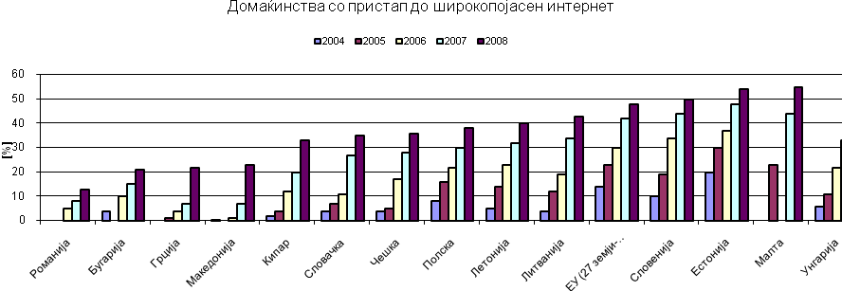
Извор: Еуростат, ИКТ статистика и Државен завод за статистика на Република Македонија
Последните две години забележан е значителен скок во индивидуалниот пристап до широкопојасен интернет во Република Македонија со што државата значително се доближи до просекот на земјите-членки на Европската унија.
Извор: Еуростат, ИКТ статистика и Државен завод за статистика на Република Македонија
Во 2008 година постигнат е значителен напредок во користењето на широкопојасен интернет од страна на македонските компании со што Република Македонија го достигна просекот на земјите-членки на Европската унија.
Извор: Еуростат, ИКТ статистика и Државен завод за статистика на Република Македонија
Предвидувања за зголемување на интернет сообраќајот по одредени сервиси, се прикажани на следната слика (Извор: Cisco) :
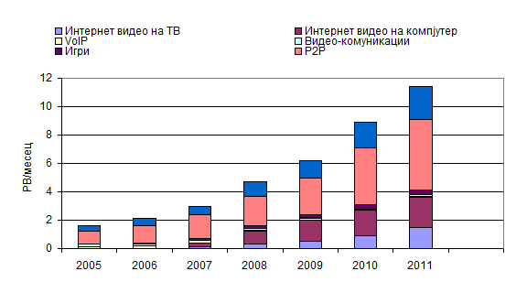
Се претпоставува дека постојната бакарна телекомуникациска инфраструктура ќе ги задоволи потребите за брз пренос на податоци (интернет, видео) само за уште неколку години, и затоа неминовна е потребата од дизајнирање, развој и поставување на брзи електронски комуникациски мрежи (пр. оптика до дома) со доволен капацитет да им одговорат на предизвиците кои ги носи новата дигитална вмрежена економија, односно информатичкото општество.

Годините што следат ќе бидат клучни за транзиција кон таквите електронски комуникациски мрежи, ставајќи притоа акцент на спречување на можноста од создавање тесното грло во пристапната инфраструктура преку развој на т.н. следна генерација електронски комуникациски мрежи со голем капацитет.

Следната генерација на широкопојасен интернет се дефинира врз основа на голем број параметри што можат да се понудат преку следната генерација електронски комуникациски мрежи, како што се: значително поголема брзина и безбедност при пренос, конзистентност на брзините, намалени стапки на грешки на апликации во реално време (видео-стриминг и видео-комуникација), итн.

Во земјите на Европската унија последните неколку години се води голема дебата околу прашањето поврзано со пристапот во креирањето поволна околина за развој и транзиција кон следната генерација широкопојасен интернет и од тие причини веќе се изготвени голем број анализи, принципи, стандарди препораки и др.

Цел на стратегијата
Развојот и транзицијата кон следната генерација на широкопојасен интернет е императив кој Република Македонија треба целосно да го подржи. Доцнењето во започнување на еден ваков процес реално може да создаде услови за зголемување на дигиталниот јаз не само внатре во државата, туку и во однос на развиените земји.

Националната стратегија за развој на следна генерација на широкопојасен интернет треба да обезбеди:
- Подобрување на сегашната состојба на развој на широкопојасен интернет.
- Создавање поволна околина за транзиција кон следна генерација широкопојасен интернет.

Земајќи ја предвид особеноста на следната генерација на широкопојасен интернет како основа за развој на вмрежена дигитална економија, како и тргнувајќи од националната определба на Република Македонија за вклучување во големото европско семејство, националните стратешки определби и законски рамки во однос на ова прашање треба да бидат усогласени со европските.

Со спроведувањето на мерките предвидени во стратегијата, реално се очекува Република Македонија уште повеќе да се приближи до најразвиените земји во ЕУ во областа на широкопојасниот интернет.

Процес на изработка на стратегијата
Процесот на изработка на Националната стратегија за следна генерација широкопојасен интернет се одвиваше максимално транспарентно и инклузивно и во неколку фази. Откако Владата на РМ ја усвои информацијата за потребата од изработка на ваква национална стратегија и ги задолжи Министерството за транспорт и врски и Министерството за информатичко општество да започнат со изработката, со втората информација од страна на Владата на РМ беа дефинирани и одобрени основните стратешки столбови кои треба да ги содржи стратегијата.

Во процесот на изготвување на националната стратегија беа вклучени сите релевантни чинители како членови на широка работна група која одржуваше редовни состаноци во Министерството за транспорт и врски. Во широката работна група учествуваа претставници на државните институции, регулатори, стопански комори, граѓански и академски сектор. Од страна на ОБСЕ беше обезбедена техничка помош. Исто така, преку интерактивна веб-платформа (www.epolicy.mk) им беше дадена можност на сите заинтересирани граѓани рамноправно со свои предлози и коментари да придонесат за подобрување на текстот на стратегијата. Веб-платформата www.epolicy.mk е победник на националниот избор за Наградата на светскиот самит за информатичко општество во областа е-владеење и институции и е македонски кандидат за оваа награда на светско ниво.

Во текот на процесот беше одржана јавна расправа со сите заинтересирани (граѓани, јавен, приватен, академски и граѓански сектор), од која произлегоа насоки, препораки и предлози за текстот на стратегијата. Учесници на јавната расправа беа претставници на Агенција за електронски комуникации, Совет за радиодифузија, Министерство за информатичко општество, Министерство за финансии, Министерство за образование и наука, Комисија за заштита на конкуренција, Министерство за култура, ЗЕЛС, МАРНЕТ, Центар за развој на медиуми, Центар за нови медиуми, Сивус, НекстСенс, АД Македонски Телеком, Циско Системи, Кејблтел, ФЕИТ, НЕОТЕЛ, Алкател и др. Сите препораки и предлози добиени на јавната расправа беа ставени на www.epolicy.mk и секој може до нив едноставно да пристапи и да ги коментира.

По добиените предлози и сугестии, а во согласност со основните стратешки столбови Владата на РМ, беше изработен е предфинален нацрт-текст на стратегијата.

Мерки кои се предложени во стратегијата
Мерките во предфиналната верзија на текстот од стратегијата се групирани на следниот начин: креирање и усвојување на нова регулација, воспоставување едноставни, транспарентни меѓусебно конзистентни административни правила и процедури, зајакната ефикасна соработката помеѓу државните институции, регулаторите и општините, проактивен мониторинг на имплементација, објави на индивидуално/заедничко инвестирање, координирана градба, развој на јавни електронски услуги и други директни мерки за развој на широкопојасниот интернет (државна помош, даночно олеснување).

Предфиналната верзија на текстот на Националната стратегија беше доставена на мислење до сите релевантни државни институции и регулаторни тела, а, исто така, беше ставена и на www.epolicy.mk за повторно да се добие мислење во рок од еден месец.

Беа добиени мислења од надлежните државни институции, регулатори, приватен и академскиот сектор. Конструктивните мислења и предлози и други забелешки кои беа во согласност со утврдените столбови од страна на Владата на РМ и принципите и препораките на Европската унија беа имплементирани (со што е добиена финалната верзија).

Во финалната верзија на текстот на стратегијата дополнувања главно се направени во: обезбедување поголемата соработка помеѓу институциите, општините и регулаторите што е круцијален предуслов за развој, допрецизиран е делот за регулација на оптиката, на правилата за внатрешно каблирање во зградите, посветено е поголемо внимание врз односите со сопственици на станбени објекти, а додадени се дополнителни мерки за подигање на јавната свест и посветено е поголемо внимание и на улогата на безжичните технологии за широкопојасниот интернет.

Додаток 1
ГРУПИРАЊЕ НА МЕРКИТЕ ОД СТРАТЕГИЈАТА
- КРЕИРАЊЕ И УСВОЈУВАЊЕ НА НОВА РЕГУЛАЦИЈА
- Агенцијата за електронски комуникации да премине на регулација од 18 на 7 релевантни пазари според препораките на Европската комисија.
- Агенцијата за електронски комуникации да усвои подзаконски акти со кои ќе се обезбеди развој и регулација на следна генерација пристапни електронски комуникациски мрежи.
- Агенцијата за електронски комуникации да направи анализа и да отвори јавна дискусија за развој на следна генерација на мрежи и за дефинирање правила и процедури за интерконекција за ИП базирани мрежи.

- ВОСПОСТАВУВАЊЕ ЕДНОСТАВНИ, ТРАНСПАРЕНТНИ МЕЃУСЕБНО КОНЗИСТЕНТНИ АДМИНИСТРАТИВНИ ПРАВИЛА И ПРОЦЕДУРИ

- Воведување конзистентни правила и процедури во законската легислатива со кои ќе се обезбеди:
  - Отстранување на сите нејаснотии и воведување на едноставни, транспарентни и конзистентни правила и процедури утврдени од централната власт, локалната самоуправа, и од Агенцијата за електронски комуникации за процесите поврзани со изградба на комуникациска инфраструктура и придружни средства.
  - Јасно дефинирани насоки и процедури од страна на надлежни органи и тела при експропријација, право на користење и службеност на недвижен имот во приватна сопственост за градба или користење на инфраструктура.
  - Оневозможување на создавање на какви било спорови поврзани со експропријација, право на користење и службеност на операторите при изградбата на комуникациска инфраструктура и придружни средства.
- Објавување на правилата и процедурите на веб-сајтовите на државните институции. Државните институции и регулаторни тела на своите веб-сајтови треба да обезбедат едноставен и јасен пристап до правилата и процедурите за градење на електронски комуникациски инфраструктури.
- Општините треба да донесат едноставни и јасни процедури за градба на нова инфраструктура и за користење на постојната инфраструктура која е во нивна сопственост и истите да ги објават на своите веб-сајтови.
- Министерството за транспорт и врски и Агенцијата за електронски комуникации да изготват унифицирани правила/стандарди за внатрешно каблирање во зградите, користење оптички воздушни водови и др.
- Агенцијата за електронски комуникации и Министерството за транспорт и врски да изготват препораки за сопствениците на станбените објекти при поставување внатрешно каблирање.

- ЗАЈАКНАТА ЕФИКАСНА СОРАБОТКАТА ПОМЕЃУ ДРЖАВНИТЕ ИНСТИТУЦИИ, РЕГУЛАТОРИТЕ И ОПШТИНИТЕ ПРИ ПРОАКТИВЕН МОНИТОРИНГ, ОБЈАВИ НА ИНДИВИДУАЛНО/ЗАЕДНИЧКО ИНВЕСТИРАЊЕ, КООРДИНИРАНА ГРАДБА

- Општините/ЗЕЛС, Агенцијата за електронски комуникации, Министерството за информатичко општество, Министерството за транспорт и врски, Министерството за локална самоуправа и Агенцијата за катастар на недвижности да потпишат Меморандум за соработка во насока на создавање, развој и ажурирање на единствениот национален електронски регистар за електронски комуникации, за размена на информации за намери за инвестирање (индивидуални или заеднички) во електронски комуникациски мрежи и средства.
- Формирање на единствен национален електронски регистар за електронски комуникации од страна на Агенцијата за електронски комуникации.
- Агенцијата за електронски комуникации во соработка со ЗЕЛС, Министерството за транспорт и врски, Министерството за информатичко општество, Министерството за локална самоуправа и Агенцијата за катастар на недвижности континуирано да организира работилници за развојот на електронскиот регистар.
- Во соработка со Агенцијата, општините треба да изготват општински мапи на телекомуникациска инфраструктура и нетелекомуникациски канали (водовод, гасовод, канализација, електрификација, јавен транспорт, семафори итн.) која може да се користи за поставување на електронски комуникациски мрежи.
- Во соработка со Агенцијата, општините треба редовно да доставуваат информации за ажурирање на националниот електронски регистар.
- Агенцијата за електронски комуникации континуирано треба да го следи развојот на широкопојасниот интернет и годишно да ги објавува добиените информации за утврдени региони. Извештаите треба да содржат и информации за процесот на транзиција кон следна генерација електронски комуникациски мрежи.
- Агенцијата за електронски комуникации во соработка со локалните самоуправи треба на својот веб-сајт да ги истакнува намерите за заеднички инвестиции релевантни за електронските комуникации на национално, регионално и локално ниво.
- Во соработка со Агенцијата и со другите општини, општините на своите веб-сајтови јавно треба да ги истакнуваат намерите за инвестирање во електронски комуникациски мрежи и средства.
- Општината на својот веб-сајт треба да ја објавува својата стратегија за општ развој во сите сектори и акциониот план за спроведување на таа стратегија.
- Општината на својот веб-сајт треба да ги објавува намерите за инвестирање на компании во одредени сектори.
- Општините на своите веб-сајтови да објавуваат регистри со профил на фирми кои работат на територијата на тие општини.

- РАЗВОЈ НА ЈАВНИ ЕЛЕКТРОНСКИ УСЛУГИ

- Општините во соработка со јавните претпријатија на своите веб-сајтови да објавуваат електронски локализирани услуги.
- Групирање на побарувачката кај општините за услугите на широкопојасен интернет.
- Креирање стратешки документ за е-влада со кој ќе се дефинираат чекорите за развој на основните столбови (G2C, G2B, G2G и инфраструктура).
- Креирање стратешки документ за е-здравство.
- Воспоставување координиран систем на давање јавни услуги и за менаџирање на односите со граѓаните.
- Креирање стратешки документ за е-образование.

- ДРУГИ ДИРЕКТНИ МЕРКИ ЗА РАЗВОЈ НА ШИРОКОПОЈАСНИОТ ИНТЕРНЕТ
(ДРЖАВНА ПОМОШ, ДАНОЧНО ОЛЕСНУВАЊЕ)

- По утврдена состојба од страна на Агенцијата за недоволна покриеност и користење на широкопојасен интернет во одредени рурални и оддалечени области во државата, општините во соработка со државните институции и тела ќе изработат и достават до Владата на РМ студија со анализи и препораки за државна помош за покривање на одредени рурални и оддалечени области во државата.
- Агенцијата за електронски комуникации заедно со Министерството за транспорт и врски да изготви анализа и да отвори јавна дискусија околу можноста пристапот до широкопојасен интернет да биде дел од Универзалната услуга.
- Бесплатни безжични пристапни точки за интернет (Wireless Hot Spots) на места со голема концентрација на луѓе (автобуски, железнички станици, аеродроми, библиотеки и др.).
- Намалување на ДДВ од 18% на 5% во период од 4 години за користење на услуги на широкопојасен интернет за физички лица. Оваа мерка не ги опфаќа услугите во кои услугата за широкопојасен интернет се нуди во пакетите со дополнителни услуги како што се говорна телефонија, пренос на ТВ програми и слично.
- Задолжително користење на електронскиот потпис во работата на државната администрација и во комуникацијата на државната администрација со правни и физички лица.

Бродбенд се однесува на брзи и секогаш вклучени конекции на интернет кои поддржуваат пренесување на иновативни содржини и услуги. Споредени со традиционалните спори конекции, до бродбендот може веднаш да се пристапи и можат да се пренесат големи количества податоци, намалувајќи го времето на чекање и подобрувајќи ја ефикасноста за корисниците. (Европска комисија)
Извор: Еуростат, ИКТ статистика
i2010 Mid-Term Review, Communication from the Commission to the European Parliament, the Council, the European Economic and Social Committee and the Committee of the Regions COM(2008) 199 final.
Извор: Државен завод за статистика на Република Македонија
Enlargement Countries Monitoring Report I – September 30, 2008
услуги на широкопојасен интернет кои бараат екстремно голем опсег, управуван IPTV, HD Аудио визуелни услуги, услуги кои бараат симетрични големи брзини, или пакети со врзани услуги
Plum , 2008 for Broadband Stakeholder Group
Креирање на политики, легислатива, стимулации итн.
Преглед на бариерите за инвестирање во НГА: Финален извештај (Review of Barriers to Investment in Next Generation Access: Final Report)
услуги на широкопојасен интернет кои бараат екстремно голем опсег, управуван IPTV, HD Аудио визуелни услуги, услуги кои бараат симетрични големи брзини, или пакети со врзани услуги
Преглед на бариерите за инвестирање во НГА: Финален извештај - Review of Barriers to Investment in Next Generation Access: Final Report
Извор: European Regulators Group (Европска група на регулатори - ЕРГ)
Традиционелен (постоен) модел на обезбедување широкопојасен интернет преку бакарна парица до краен корисник
2.3. Економска скала на инвестиции кај НГА
според ERG (07) 16 rev2
Според Европската Комисија потребната стапка на повраток ќе биде поголема од вообичаениот и номиналниот просечен капитален трошок пред оданочување (WACC) за фиксни и мобилни оператори кој во последните години се движи меѓу 8% и 12%
според ERG (07) 16 rev2
АЕК треба да обезбеди дека колокацијата може да се случи или во уличниот кабинет или во негова близина (колокација од далечина) и дека барателите (операторите кои бараат пристап) имаат соодветен пристап до струја и други неопходни ресурси за колокација. Онаму каде што е неопходно, АЕК треба да преземе мерки кои се однесуваат на соодветната големина на уличните кабинети пред поставувањето на НГА како и соодветни договори за делење на трошоци.
Како нови услуги кои би можеле да го прекинат синџирот на замена би биле: услуги на широкопојасен интернет кои бараат екстремно голем опсег, управуван IPTV, HD Аудио визуелни услуги, услуги кои бараат симетрични големи брзини, или пакети со врзани услуги
Препорака на Европската комисија 2007/879/EC
European Regulators Group
WIK-Consult 2008, Study for the European Competitive Telecommunication Association (ECTA)
Европската пракса покажува дека користењето државната помош за таа намена е различно во земјите-членки на ЕУ. Некои сметаат дека државната помош е прифатлива во области во кои не постои инфраструктура за широкопојасен интернет, а други, пак, го прошируваат концептот и на области во кои има само еден оператор на мрежа. Во овој случај, државната помош има за цел да го стимулира влегувањето на нови оператори и да ја подобри конкуренцијата.
Е-влада се однесува на интернет технологија како платформа за размена на информации, услуги и трансакции кон граѓаните, деловниот сектор и останатите делови на владата
G2B (Government to Business)
услуги на широкопојасен интернет кои бараат екстремно голем опсег, управуван IPTV, HD Аудио визуелни услуги, услуги кои бараат симетрични големи брзини, или пакети со врзани услуги
Бродбенд се однесува на брзи и секогаш вклучени конекции на интернет кои поддржуваат пренесување на иновативни содржини и услуги. Споредени со традиционалните спори конекции, до бродбендот може веднаш да се пристапи и можат да се пренесат големи количества податоци, намалувајќи го времето на чекање и подобрувајќи ја ефикасноста за корисниците. (Европска комисија)
Извор: Државен завод за статистика на Република Македонија
Види Додаток 1

